МИНИСТЕРСТВО ОБРАЗОВАНИЯ И МОЛОДЕЖНОЙ ПОЛИТИКИ
СВЕРДЛОВСКОЙ ОБЛАСТИ
ГОСУДАРСТВЕННОЕ АВТОНОМНОЕ ПРОФЕССИОНАЛЬНОЕ ОБРАЗОВАНИЕ УЧРЕЖДЕНИЕ СВЕРДЛОВСКОЙ ОБЛАСТИ
«КАМЕНСК-УРАЛЬСКИЙ ПОЛИТЕХНИЧЕСКИЙ КОЛЛЕДЖ»
(ГАПОУ СО «КУПК»)

Специальность 09.02.07
Информационные системы и
программирование
(по отраслям)

РАЗРАБОТКА ИНФОРМАЦИОННОЙ СИСТЕМЫ ДЛЯ ЗАПОЛНЕНИЯ БЛАНКОВ ДИПЛОМОВ ПО ПРОФЕССИОНАЛЬНОЙ ПЕРЕПОДГОТОВКЕ ДЛЯ ОТДЕЛА ОБУЧЕНИЯ ОАО «КУМЗ»
Пояснительная записка
ДП09.02.07.01.42.045.21.ПЗ
Дипломный проект

Выполнил:  студент  ___________ Юрин А.Д.  ___________ | Руководитель проекта:  _____________ Чемякин А.В.  ____________
Заведующий отделением  ___________ Ганжа И.Н.  ___________ | Консультант по экономической части  ___________ Польщикова Л.А.  ___________

СОДЕРЖАНИЕ
ВВЕДЕНИЕ 4
1. АНАЛИТИЧЕСКАЯ ЧАСТЬ 6
1.1. Описание предметной области 6
1.2. Описание организационной структуры управления предприятия. 10
1.2.1. Организационная структура предприятия 10
1.3. Описание функций и задач отдела, его место в бизнес-процессах 10
1.3.1. Оценка квалификации персонала 10
1.3.2. Определение потребности в обучении и планирование обучения 11
1.3.3. Обучение работников предприятия 11
1.3.4. Организация практики студентов учебных заведений 12
1.4. Описание объекта автоматизации 12
1.5. Построение модели AS-IS для основного бизнес-процесса объекта автоматизации 13
1.6. Постановка задачи 15
2. ПРОЕКТНАЯ ЧАСТЬ 16
2.1. Построение модели TO-BE для основного бизнес-процесса объекта автоматизации 16
2.2. Этапы разработки программного продукта 17
2.2.1. Построение логической модели данных 17
2.2.2. Проектирование базы данных 18
2.3. Обоснование технологических решений 21
2.3.1. Обоснование выбора стиля программирования 21
2.3.2. Выбор языка программирования 23
2.4. Описание пользовательского интерфейса программы 24
2.5. Листинг программного кода 32
3. ЭКОНОМИЧЕСКАЯ ЧАСТЬ 37
4. ОРГАНИЗАЦИЯ РАБОЧЕГО МЕСТА И ОХРАНА ТРУДА 42
ЗАКЛЮЧЕНИЕ 48
СПИСОК ИСПОЛЬЗУЕМЫХ ИСТОЧНИКОВ 50
ПРИЛОЖЕНИЕ А. ТЕХНИЧЕСКОЕ ЗАДАНИЕ 51

ВВЕДЕНИЕ

Потоки информации, циркулирующие в обществе, которое нас окружает, колоссальны. Во времени они имеют тенденцию к увеличению. По этой причине в любой организации или компании, как большой, так и маленькой, возникает проблема такой организации управления данными, которая бы повышала эффективность работы с ними. Некоторые организации используют для этого шкафы с папками, однако большая часть предприятий выбирает компьютеризированные методы - базы данных, позволяющие эффективно хранить, структурировать и систематизировать большие объемы данных. С такими же проблемами столкнулся отдел обучения предприятия ОАО «КУМЗ». Несколько проблем которые требуют решения:
- Растущее число студентов. С каждым годом на предприятии появляется все больше нового и современного оборудования, следовательно появляются новые программы переобучения, для подготовки высококвалифицированных специалистов.
- Дипломирование студентов. После прохождения обучения и успешной сдачи экзаменов специалисты получают дипломы.
Здесь и скрывается несколько подводных камней, во-первых, дипломы заполняют от руки, это очень медленно, а также, во-вторых, нужно быть предельно аккуратным, так как дипломные бланки являются уникальными и пронумерованы государством.
Для решения данных проблем существует много веских причин. Например, перевод информации на бумажных носителях в их цифровые версии. Сейчас стоимость хранения информации в файлах компьютеров дешевле, чем на бумаге. Базы данных позволяют хранить, структурировать информацию и извлекать ее оптимальным для пользователя образом. Кроме того, компьютер позволяет хранить любые форматы данных, текст, чертежи, данные в рукописной форме, фотографии, записи голоса и т.д. Для того чтобы использовать такие огромные объемы хранимой информации, развития системных устройств не хватает, необходимы средства обеспечения диалога, человек - компьютер, которые позволяют пользователю вводить запросы, читать файлы, модифицировать хранимые данные, добавлять новые данные или принимать решения на основании хранимых данных. Для обеспечения этих функций созданы специализированные средства - системы управления базами данных (СУБД). Современные СУБД - многопользовательские системы управления базой данных, которые специализируется на управлении массивом информации одним или множеством одновременно работающих пользователей. Современные СУБД обеспечивают: - набор средств для поддержки таблиц и отношений между связанными таблицами; развитый пользовательский интерфейс, который позволяет вводить и модифицировать информацию, выполнять поиск и представлять информацию в графическом или текстовом режиме; средства программирования высокого уровня, с помощью которых можно создавать собственные приложения.
Для того чтобы обеспечить сотрудникам отдела обучения простую и полу автоматизированную работу с дипломами, нужно разработать информационную систему, которая послужит капсулой между пользователем и СУБД, и убережет простого пользователя от работы с базой данных на прямую.

АНАЛИТИЧЕСКАЯ ЧАСТЬ

Описание предметной области
Каменск-Уральский металлургический завод (ОАО «КУМЗ») – является одним из градообразующих предприятий города Каменск-Уральский, а также одним из ведущих и крупнейших российских производителей продукции высокого передела из алюминиево-магниевых сплавов для высокотехнологичных и наукоемких отраслей промышленности.
Развитие не стоит на месте, на заводе постоянно внедряются новые методы и технологии производства, устанавливается современное оборудование, разрабатываются новые продукты и успешно решаются задачи рыночного продвижения на внутреннем и внешнем рынках.
Каменск-Уральский металлургический завод занимает 138,65 гектаров общей площади, имеет замкнутый металлургический цикл.
На сегодняшний день завод выпускает из алюминия и алюминиевых сплавов слитки, плоский прокат, профили, трубы сварные, прессованные и бурильные, прутки, проволоку, штамповки любой конфигурации, теплообменники для холодильников, окрашенные профили и конструкции, гофр листы.
ОАО «КУМЗ» был основан в 1944 году. Зарегистрирован завод 30 ноября 1992 года, как Открытое Акционерное Общество. Создавался, как завод специальной металлургии в составе Министерства авиационной промышленности для обеспечения самолётостроителей полуфабрикатами из алюминиевых и магнитных сплавов, полученных обработкой давлением. Расположен в промышленном регионе Среднего Урала.
1945-1992 гг. – завод становится одним из ведущих предприятий спецметаллургии. Многие достижения в области металлургической технологии, научные разработки и технологические решения проходили своё промышленное опробование на КУМЗ.
В 50-х годах были построены новые участки:
- Кузнечно-прессовый (1951г.);
- Литейный (1958г.);
На заводе был проведен ряд крупных технологических мероприятий в 60-х годах, освоена линия по производству прокатно-сварных теплообменников для бытовых холодильников, освоена технология производства тонкостенных труб методом радиочастотной сварки и производство слитков из алюминиево-литиевых сплавов для изготовления листов, штамповок, прессованных прутков и профилей.
На ОАО «КУМЗ» имеется несколько основных видов производств они расположены в следующих цехах: литейный, прессовый, кузнечный, прокатный.
Рассмотрим более подробно основные виды производств на предприятии:
Литейное производство обеспечивает обрабатывающие цехи исходными заготовками.
Цех оснащен плавильно-литейными агрегатами в составе:
- Электрические печи - в печах этого типа источником тепла служит электрическая дуга постоянного или переменного тока, которая возникает между металлом и графитовыми электродами. В процессе плавки в печи начинает выполняться покачивание металла в целях его равномерного перемешивания.;
- Газовые печи позволяют точно регулировать температуру внутри нагревательной камеры и снижать тепловые потери благодаря качественным изоляционным материалам, используются не только для плавления, но и для нагревания металлов;
На сегодняшний день в продукции завода имеется более 70 марок слитков алюминиевых деформируемых сплавов по Российским стандартам и более 20 марок по международным. Сырьем данного производства являются алюминиевые и магниевые сплавы, а также чистый алюминий.
Различают следующую выпускаемую продукцию литейного производства:
- Слитки (плоские, круглые, полые);
- Чушка;
- Т-образные алюминиевые чушки.
Прокатное производство является мировым лидером в производстве листов из алюминиево-литиевых сплавов.
Основными операциями прокатного производства являются подготовка исходного металла, нагрев, горячая прокатка, холодная прокатка и отделка проката. Производимая продукция может использоваться в автомобильной, авиационной и энергетической промышленности.

Прокатное производство выпускает следующую продукцию:
- Ленты;
- Листы;
- Полосы;
- Пластина;
- Планшеты;
- Плиты;
- Заготовки из плит.
Прессовое производство обеспечивает изготовление сложных деталей, прутков, труб, профилей из алюминиево-магниевых сплавов. В виде заготовки для прессового производства выступает согласованный по типу, размеру, сплаву, технологическим требованиям слиток.
На предприятии используются гидравлические прессы усилием от 500 до 30000 тс. Непосредственно перед прессованием заготовки нагреваются в индукционных печах до температуры 350-500 градусов в зависимости от использования сплава.
Прессовое производство выпускает следующую продукцию:
- Профили:
- Гнутые уголкового сечения;
- Прессованные двутаврового сечения;
- Прессованные таврового сечения;
- Z-образные;
- Прессованные швеллерного сечения;
- Для корпусов электродвигателей;
- Трубы:
- Сварные;
- Прямоугольные квадратные;
- Фасонные;
- Прутки:
- Прессованные квадратного сечения;
- Прессованные круглого сечения;
- Шестигранные;
- Калиброванные;
- Проволока:
- Тянутая;
- Прессованная;
Кузнечное производство многие годы было ориентировано на нужды военной промышленности страны, заказчиками продукции были заводы конструкторских бюро Туполева, Ильюшина, Сухого, Антонова, Яковлева. Кузнечное производство обеспечивает изготовление штамповок и поковок из алюминиевых сплавов методом объемной штамповки.
Непосредственно перед горячей объемной штамповкой заготовки нагреваются в индукционных печах до нужной температуры в зависимости от используемого сплава. А перед операциями ковки и штамповки заготовки нагреваются в электропечах с принудительной циркуляцией воздуха, обеспечивающих нагрев в заданном температурном интервале.
Оборудование для подготовки заготовок и термообработки:
- Фрезерно-отрезные полуавтоматические станки;
- Ленточные пилы;
- Соляные ванны для закалки;
- Электрические печи для закалки и старения.
Продукцией кузнечно-штампового производства является:
- Кольцевые заготовки разных диаметров;
- Поковки;
- Штампованные заготовки;
- Кольца раскатные;
- Кованые плиты;
- Кованые прутки;
- Штампованные слябы;
В настоящее время КУМЗ – это сильное, развивающееся предприятие, с принадлежащей ему долей рынка, со сложившейся репутацией надежного партнера и большим потенциалом на будущее. Продукция предприятия поставляется в Бельгию, Германию, Голландию, Италию, США, Финляндию, Индию и Китай.
При производстве ответственной продукции для авиакосмической и атомной промышленности, оборонных предприятий, требуются инновации, на заводе используется современное оборудование, которое так же предъявляет высокие требования к квалификации персонала. На предприятии есть свой научно-технический центр. Предприятию требуются высококвалифицированные кадры для выполнения работ на современном оборудовании и кадры для разработки новых технологий и изделий.
Для целей подготовки, переподготовки персонала на предприятии создан "Учебный центр". Основными задачами учебного центра является анализ текущего уровня подготовки и знаний персонала. Разработка перспективных планов развития, как групповых, так и личностных. Проведение обязательного обучения для аттестации специалистов по профессиональным видам деятельности (работа с ГПМ, работа на высоте, работа с сосудами под давлением и т.д.). В рамках диплома будет рассмотрена деятельность Учебного центра.

Описание организационной структуры управления предприятия.

Организационная структура предприятия

Организационная структура предприятия – это документ, схематически отражающий состав и иерархию подразделений предприятия. Организационная структура устанавливается исходя из целей деятельности и необходимых для достижения этих целей подразделений, выполняющих функции, составляющие бизнес-процессы организации.
Критерием наиболее популярной типологии организационных структур является:
- Иерархическая;
- Линейная;
- Функциональная;
На предприятии ОАО «КУМЗ» Служба информации линейно-функциональная организационная структура.
Линейно-функциональная структура обеспечивает такое разделение управленческого труда, при котором линейные звенья управления призваны командовать, а функциональные – консультировать, помогать в разработке конкретных вопросов и подготовке соответствующих решений, программ, планов.

Здесь схема

Описание функций и задач отдела, его место в бизнес-процессах

Оценка квалификации персонала

Компетентные сотрудники, понимающие стратегию предприятия, производственные процессы и свою роль в них – залог успеха предприятия. С целью определения уровня квалификации персонала, эффективности деятельности сотрудников в ходе реализации задач предприятия, получения информации для принятия дальнейших управленческих решений проводится оценка квалификации персонала. Персонал должен систематически проходить оценку квалификации, чтобы убедиться в его достаточных знаниях обязанностей, материалов и процессов, за которые он ответственен. Это является инструментом предупреждения несоответствий (минимизации рисков). Оценка теоретических знаний может включать любое сочетание письменного или устного экзамена, тестирования, структурной проверки по контрольному вопроснику, собеседование или другую методику согласно программе обучения. Перед проведением оценки квалификации могут быть организованы консультации или курсы повышения квалификации.

Определение потребности в обучении и планирование обучения

Определение потребности и планирование обучения персонала позволяет достигать и поддерживать необходимый уровень компетентности персонала, своевременную и качественную подготовку, повышение квалификации персонала. При планировании потребности в профессиональной подготовке (обучении вновь принятых рабочих, не имеющих ранее заводской профессии) руководителям структурных подразделений рекомендуется использовать в качестве норматива сложившийся в предыдущем периоде удельный вес вновь принятых рабочих, прошедших профессиональное обучение на производстве, и плановый прогноз численности персонала на следующий календарный год. При планировании потребности в профессиональной переподготовке (обучении рабочих вторым (совмещаемым) профессиям), руководителям структурных подразделений рекомендуется использовать в качестве норматива сложившийся в предыдущем периоде удельный вес обученных вторым (совмещаемым) профессиям рабочих и плановую потребность в подготовке по вторым (совмещаемым) профессиям на следующий календарный год на основе оценки состояния организации труда на рабочих местах и планируемых изменений организации труда в цехах (создание комплексных бригад, оптимизация численности персонала и т.п.). Повышение квалификации руководителей и специалистов осуществляется в индивидуальном и корпоративном формате, в сторонних учебных центрах и на базе предприятия.

Обучение работников предприятия

Внутрифирменное обучение персонала на предприятии, поддержание высокого профессионального уровня сотрудников предприятия, своевременная подготовка к новым трудовым функциям является частью корпоративной культуры предприятия. Профессиональное обучение в ОАО КУМЗ осуществляется согласно лицензии на образовательную деятельность. Учебно-методическим центром по обеспечению системного подхода к обучению персонала, руководству подготовкой и повышением квалификации является Учебный центр ОАО «КУМЗ». Специалисты УЦ планируют подготовку и повышение квалификации персонала на основании руководящих документов предприятия (программы, приказы, заявки на обучение), организуют и осуществляют контроль выполнения заявленной потребности в подготовке квалифицированных кадров.

Организация практики студентов учебных заведений

Практика студентов образовательных учреждений высшего и среднего профессионального образования организуется в целях качественной подготовки студентов по профилям и специальностям предприятия, выявления, профессиональной ориентации и привлечения наиболее способных и подготовленных выпускников учебных заведений для последующего трудоустройства на предприятие и установления длительных трудовых отношений с заводом. Практика студентов и учащихся учебных заведений очных отделений осуществляется на основании заключения договоров с учебными заведениями, при наличии индивидуального задания на период практики, при возможности выполнения программы практики в подразделениях предприятия и заинтересованности предприятия в специалистах данного профиля. Практика студентов образовательных учреждений высшего и среднего профессионального образования организуется за счет средств завода для работников предприятия, а также для потенциальных работников предприятия, получающих образование по профильным специальностям.

Описание объекта автоматизации

При анализе работы учебного центра было установлено, что процесс подготовки развития персонала (освоение дополнительной специальности) с выдачей дипломов государственного образца, на предприятии появился недавно. В следствии чего, большинство процессов в учебном центре недостаточно автоматизированы. Обычно при создании чего-то нового не всегда задумываются об автоматизации большинства процессов, из-за чего страдает в дальнейшем и предприятие и сотрудники. Также и с учебным центром на предприятии ОАО «КУМЗ». Сперва решали две задачи, первая это собственно самая главная, обучение и переобучение сотрудников, и вторая это соблюдение всех требований при организации обучения, а если точнее, то федерального закона №273 «Об образовании в Российской Федерации». Только когда уже сам процесс наладился и все требования соблюдены по законам, отдел обучения стал нуждаться в автоматизации основных процессов.

Построение модели AS-IS для основного бизнес-процесса объекта автоматизации

Бизнес-процесс – это совокупность взаимосвязанных мероприятий или работ, направленных на создание определенного продукта или услуги для потребителей. Детализация бизнес-процессов позволяет выявить недостатки.
Для того чтобы начать разрабатывать и внедрять информационную систему нужно изучить и проанализировать, как происходит работа в отделе, какие функции работников можно оптимизировать и как это сделать. Для этого строится функциональная модель.
Функциональная модель – это система элементов, отражающих функциональные способности организации создающих упрощенное представление о реальном устройстве.
Функциональная модель процесса состоит из 2 диаграмм:
- Контекстная диаграмма AS-IS;
- Декомпозиция контекстной диаграммы.
Модель AS-IS или модель «как есть» представляет собой модель бизнес-процессов на момент обследования предприятия и строится с целью понять, как функционирует данное предприятие с позиций системного анализа. Эта модель строится с целью выявления узких мест, а также формулировки предложений по улучшению ситуации. Детализация бизнес-процессов позволяет выявить недостатки организации. Такую модель часто называют функциональной и выполняют с использованием различных графических нотаций и case-средств.
Для построения моделей будет использоваться программа Microsoft Visio (векторный графический редактор диаграмм и блок-схем).
Для более детального рассмотрения процесса заполнения шаблонов дипломов рассмотрим диаграмму AS-IS (Рисунок 3)

Заполнение шаблона
диплома
Должностная документация
Шаблон диплома
Заполненный диплом
Сотрудник отдела обучения
Данные о студенте
Рисунок 3 – Функциональная диаграмма AS-IS по заполнения шаблонов дипломов
На контекстной диаграмме основным процессом является «Заполнения шаблонов дипломов»
- Входные данные – Шаблон диплома и данные о студенте, которые нужно внести в шаблон;
- Управление – Должностная инструкция;
- Механизмы – Сотрудник отдела обучения;
- Выходные данные – Заполненный диплом.
При разбиении контекстной диаграммы на крупные подсистемы получают диаграмму декомпозиций, предназначенной для детализации функций и описания каждой подсистемы и их взаимодействия.
Рассмотрим диаграмму декомпозиции процесса (Рисунок 4)
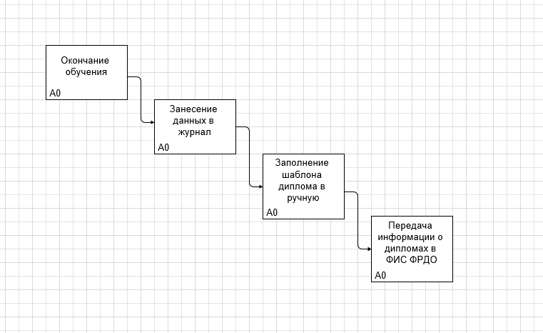
Рисунок 4 - Декомпозиция функциональной диаграммы AS-IS

Постановка задачи
Место решения задачи: ОАО «Каменск-Уральский металлургический завод».
Задачей дипломного проекта является разработка системы заполнения шаблонов дипломов отдела обучения на ОАО «КУМЗ», в которой можно быстро и эффективно:
- Вносить данные о студентах, прошедших переподготовку;
- Подготавливать шаблоны для печати дипломов.
Пользователями данной системы являются:
- сотрудники отдела обучения.

ПРОЕКТНАЯ ЧАСТЬ

Построение модели TO-BE для основного бизнес-процесса объекта автоматизации

В процессе решения поставленной задачи, была создана модель TO-BE, которая представляет собой модернизированный процесс заполнения шаблонов дипломов.
Модель TO-BE – модель “как должно быть”. Как правило, данная модель создается на основе AS-IS, с устранением недостатков в существующей организации бизнес-процессов, а также с их совершенствованием и оптимизацией путем устранения выявленных на базе анализа AS-IS узких мест.
Рассмотрим диаграмму TO-BE процесса заполнения шаблонов дипломов (Рисунок 5).

Заполнение шаблона
диплома
Должностная документация
Шаблон диплома
Заполненный диплом
Сотрудник отдела обучения
Данные о студенте
Информационная система
Рисунок 5 – Функциональная диаграмма TO-BE по заполнения шаблонов дипломов

При разбиении контекстной диаграммы на крупные подсистемы получают диаграмму декомпозиций, предназначенной для детализации функций и описания каждой подсистемы и их взаимодействия.
Рассмотрим диаграмму декомпозиции процесса (Рисунок 6)
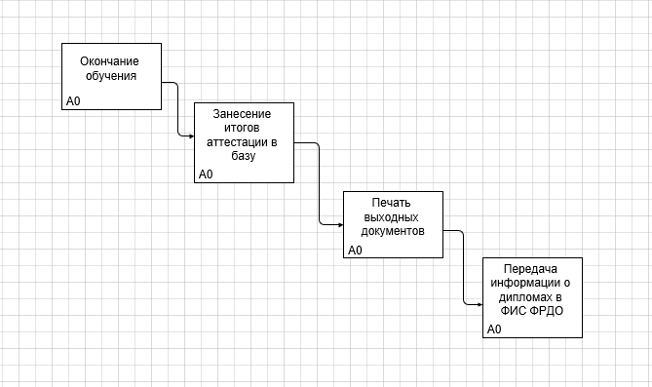
Рисунок 6 – Декомпозиция функциональной диаграммы TO-BE

Этапы разработки программного продукта

Построение логической модели данных

Логическая модель представляет собой описание главных сущностей и их атрибутов, описаний и ограничений, уточняет состав сущностей и взаимосвязи между ними. Для построения логической модели данных будем использовать модель «сущность – связь».
В качестве объектов рассматриваются сущности, которые можно представить в виде таблиц. Сущность имеет уникальное имя в пределах системы и соответствует классу однотипных объектов. Следовательно, получаем следующие сущности:
- Attestat – информация о данных студента, которые заносятся в диплом;
- AttestatExams – информация о наименованиях экзаменов;
- AttestatMark – информация о наименовании оценок за экзамены;
- AttestatPrograms – информация о программах переподготовки;
- AttestatUser – информация о пользователях программы;
- Exams - информация о экзаменах, оценки студентов, часы;
- KindOdExams – информация о виде экзамена теоретический или практический.
Сущности устанавливают связи между собой. Эти связи показывают, каким образом, сущности взаимодействуют между собой. Они показывают, как связаны экземпляры сущностей между собой. Если связь устанавливается между двумя сущностями, то она определяет взаимосвязь между экземплярами одной и другой сущностями.
Для уникальной идентификации записей внутри сущностей предназначены ключевые поля.

Проектирование базы данных

База данных – это упорядоченный набор структурированной информации или данных, которые обычно хранятся в электронном виде, и управляется системой управления базами данных (далее СУБД)
Во время логического моделирования вы собираете требования и разрабатываете модель базы данных, не зависящую от конкретной СУБД. Это похоже на то, как если бы вы создавали чертежи вашего дома. Вы могли бы продумать и начертить все: где будет кухня, спальни, гостиная. Но это все на бумаге и в макетах. В большинстве баз данных для записи и запросов данных используется язык структурированных запросов (SQL).
SQL – это язык программирования, используемый в большинстве баз данных для запросов, обработки и определения данных, а также контроля доступа.
Рассмотрим структурную схему (Рисунок 8)
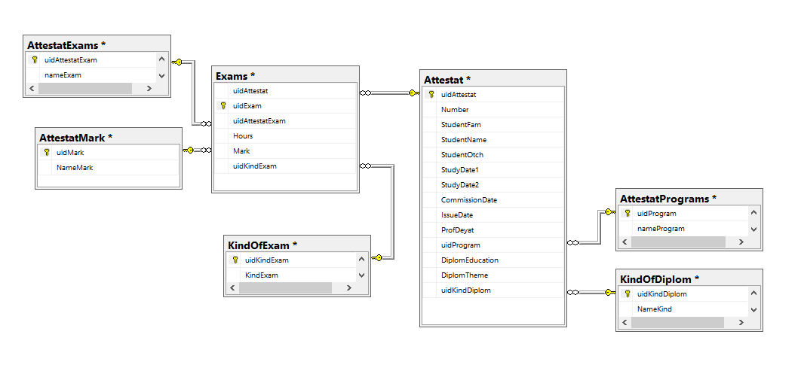
Рисунок 8 – Схема данных

Структура реляционной базы данных определяется составом таблиц и их взаимосвязями. Создание реляционной базы данных на компьютере начинается с формирования структуры таблиц, при этом формируется состав полей и создается их описание. Для каждого поля таблиц базы данных необходимо указать тип данных. Тип данных определяет вид и диапазон допустимых значений, которые могут быть введены в поле, а также объем памяти, выделяющийся для этого поля.
Рассмотрим структуры основных таблиц:
Таблица 1. Attestat – информация о данных студента, которые заносятся в диплом.
Наименование | Тип поля | Описание поля
uidAttestat | Bigint | УИД диплома
Number | Varchar | Регистрационный номер
StudentFam | Varchar | Фамилия студента
StudentName | Varchar | Имя студента
StudentOtch | Varchar | Отчество студента
StudyDate1 | Date | Начало обучения
StudyDate2 | Date | Окончание обучения
CommissionDate | Date | Дата комиссии
IssueDate | Date | Дата выдачи
ProfDeyat | Varchar | Диплом разрешает профессиональную деятельность
uidProgram | Bigint | УИД программы переподготовки
DiplomEducation | Varchar | Диплом об образовании в учереждении
DiplomTheme | Varchar | Тема диплома
uidKindDiplom | Bigint | УИД вида диплома

Таблица 2. AttestatExams – информация о наименованиях экзаменов.
Наименование | Тип поля | Описание поля
uidAttestatExam | Bigint | УИД названия экзамена
nameExam | Varchar | Наименование экзамена

Таблица 3. AttestatMark – информация о наименовании оценок за экзамены.
Наименование | Тип поля | Описание поля
uidMark | Bigint | УИД оценки
NameMark | Varchar | Наименование оценки

Таблица 4. AttestatPrograms – информация о программах переподготовки.
Наименование | Тип поля | Описание поля
uidProgram | Bigint | УИД программы переобучения
nameProgram | Varchar | Наименование программы переобучения

Таблица 5. Exams - информация о экзаменах, оценки студентов, часы.
Наименование | Тип поля | Описание поля
uidAttestat | Bigint | УИД диплома
uidExam | Bigint | УИД названия экзамена
uidAttestatExam | Bigint | УИД экзамена
Hours | Int | Часы
Mark | Bigint | УИД оценки
uidKindExam | Bigint | УИД вида экзамена

Таблица 6. KindOdExams – информация о виде экзамена теоретический или практический.
Наименование | Тип поля | Описание поля
uidKindExam | Bigint | УИД вида экзамена
KindExam | Varchar | Наименование вида экзамена

Обоснование технологических решений

Обоснование выбора стиля программирования

Языки программирования имеют несколько признаков классификации один из важнейших выступает принадлежность к одному из стилей. Основными стилями программирования являются:
- процедурный;
- функциональный;
- логический;
- объектно-ориентированный.
Процедурное программирование является отражением архитектуры традиционных ЭВМ, которая была предложена фон Нейманом в 1940-х годах. Теоретической моделью процедурного программирования служит алгоритмическая система под названием Машина Тьюринга разработанная во времена второй мировой войны Аланом Тьюрингом для дешифровки кодов немецкой машины «Энигма».
Программа на процедурном языке программирования состоит из последовательности операторов (инструкций), задающих процедуру решения задачи. Основным является оператор присваивания, служащий для изменения содержимого областей памяти. Концепция памяти как хранилища значений, содержимое которого может обновляться операторами программы, является фундаментальной в императивном программировании.
Одним из важнейших классификационных признаков процедурного языка является его уровень. Уровень языка программирования определяется семантической ёмкостью его конструкций и степенью его ориентации на программиста. Чем более язык ориентирован на человека, тем выше его уровень.
К процедурным языкам относятся: язык Ассемблера, С, Basic, Pascal.
Функциональное программирование роль основной конструкции в языке играет выражение.
Функциональный язык программирования включает следующие выражения:
- классы констант, которыми могут манипулировать функции;
- набор базовых функций, которые программист может использовать без предварительного объявления и описания;
- правила построения новых функций из базовых;
- правила формирования выражений на основе вызовов функций.
Программа представляет собой совокупность описаний функций и выражения, которые необходимо вычислить. Данное выражение вычисляется посредством редукции, то есть серии упрощений, до тех пор, пока это возможно по следующим правилам: вызовы базовых функций заменяются соответствующими значениями; вызовы не базовых функций заменяются их телами, в которых параметры замещены аргументами.
Первым языком функционального программирования был LISP.
Логическое программирование — парадигма программирования, основанная на автоматическом доказательстве теорем. Логическое программирование основано на теории и аппарате математической логики с использованием математических принципов резолюций.
Самым известным языком логического программирования является Prolog. Этот язык был создан французским ученым А. Колмероэ в 1973 году. Языки логического программирования, в особенности Пролог, широко используются в системах искусственного интеллекта.
Языки логического программирования характеризуются:
- высоким уровнем;
- строгой ориентацией на символьные вычисления;
- возможностью инверсных вычислений, то есть переменные в процедурах не делятся на входные и выходные.
В данном дипломном проекте был выбран объектно-ориентированный стиль программирования, так как он является самым распространённым и популярным во всем мире.
Объектно-ориентированный стиль программирования обладает рядом преимуществ по сравнению с другими парадигмами:
- Наследование. Это свойство системы, которое описывает новый класс на основе родительского, в котором полностью или частично заимствуется функциональность основного класса. С точки зрения интерфейсов, каждый дочерний класс в полной мере реализует интерфейс родительского класса.
- Адаптивные библиотеки. Программисты могут написать библиотеки для наиболее часто используемых классов, содержащих процедуры, чтобы в дальнейшем использовать в других прикладных задачах. Раньше программисты пользовались библиотеками при создании программного обеспечения для решения стандартных задач типа математических вычислений. Также библиотеки объектов можно приобретать у независимых поставщиков. Наиболее популярны библиотеки классов для создания интерфейсов.
- Объектно-ориентированные системы легко поддерживаются. В данной системе данные и процедуры рассматриваются вместе, как часть одного объекта. Поэтому при изменении данных все процедуры легко идентифицируются и изменяются одновременно.

Выбор языка программирования

На предприятии ОАО «КУМЗ» в службе информации существует отдела разработки и настройки программного обеспечения (ОРНПО) в нем 4 группы:
- группа разработки «Delphi»;
- группа разработки «1C»;
- группа разработки «Lotus»;
- группа разработки «FoxPro».
Практика была в группе разработки Delphi, в которой с первого дня было выдано техническое задание на разработку системы для отдела обучения. В следствии чего языком для будущей информационной системы стал язык Delphi. Также на предприятии, с помощью Delphi, реализовано большинство информационных систем и программ учета для различных цехов.
Delphi является системой программирования очень высокого уровня. Так как берет на себя значительную часть работы по управлению компьютером, что позволяет обходиться в простых ситуациях без особых знаний о деталях его работы, в отличие от традиционных систем программирования. От Visual Basic язык Delphi отличают строгая типизированность, позволяющая компилятору еще на этапе компиляции обнаружить многие ошибки.
Визуальное программирование открывает широкий простор для воображения при создании приложений, давая возможность выводить объекты на экран монитора до выполнения самой программы. Без визуального программирования процесс отображения требует написания фрагмента кода, создающего и настраивающего объект «по месту». Увидеть закодированные объекты было возможно только в ходе исполнения программы. При таком подходе достижение того, чтобы объекты выглядели и вели себя заданным образом, становится утомительным процессом, который требует неоднократных исправлений программного кода с последующей прогонкой программы и наблюдения за тем, что в итоге получилось.
Благодаря средствам визуальной разработки можно работать с объектами, держа их перед глазами и получая результаты практически сразу. Способность видеть объекты такими, какими они появляются в ходе исполнения программы, снимает необходимость проведения множества операций вручную, что характерно для работы в среде, не обладающей визуальными средствами - вне зависимости от того, является она объектно-ориентированной или нет. После того, как объект помещен в форму среды визуального программирования, все его атрибуты сразу отображаются в виде кода, который соответствует объекту как единице, исполняемой в ходе работы программы.

Описание пользовательского интерфейса программы

Пользовательский интерфейс представляет собой совокупность программных и аппаратных средств, обеспечивающих взаимодействие пользователя с компьютером.
Пользовательский интерфейс клиентской части приложения выполнен в виде Windows-приложения.
Пользовательский интерфейс автоматически настраивается в соответствии с правами доступа текущего пользователя, то есть пользователю отображаются только доступные ему функции.
После запуска программы открывается главная форма, поверх которой появляется форма авторизации.
Авторизация — предоставление определенному лицу или группе лиц прав на выполнение определённых действий; а также процесс проверки (подтверждения) данных прав при попытке выполнения этих действий.
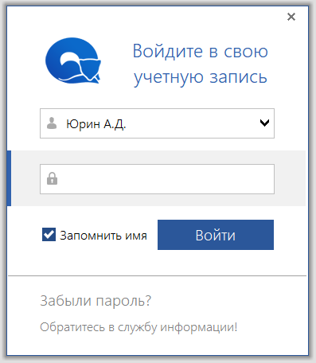
Рисунок 9 – Форма авторизации.

В этом поле пользователь выбирает свою фамилию, которая выступает логином аккаунта и вводит пароль. Элемент управления CheckBox «Запомнить имя» отвечает за то, что если галочка стоит, то при последующем входе в программу или нажатию на кнопку смена пользователя, в строке логина будет фамилия, под которой в последний раз заходили в программу. Если галочку не ставить, то при последующем входе в программу поле логина будет пустое.

После успешной авторизации модальная форма закрывается. И остается главная форма программы (Рисунок 10).

Рисунок 10 – Главная форма программы.

На ней имеется несколько кнопок навигации к другим формам, кнопка смены цветовой схемы программы и кнопка смены пользователя.
Кнопка навигации к форме журнал. Открывает вкладку «Журнал». (Рисунок 11).
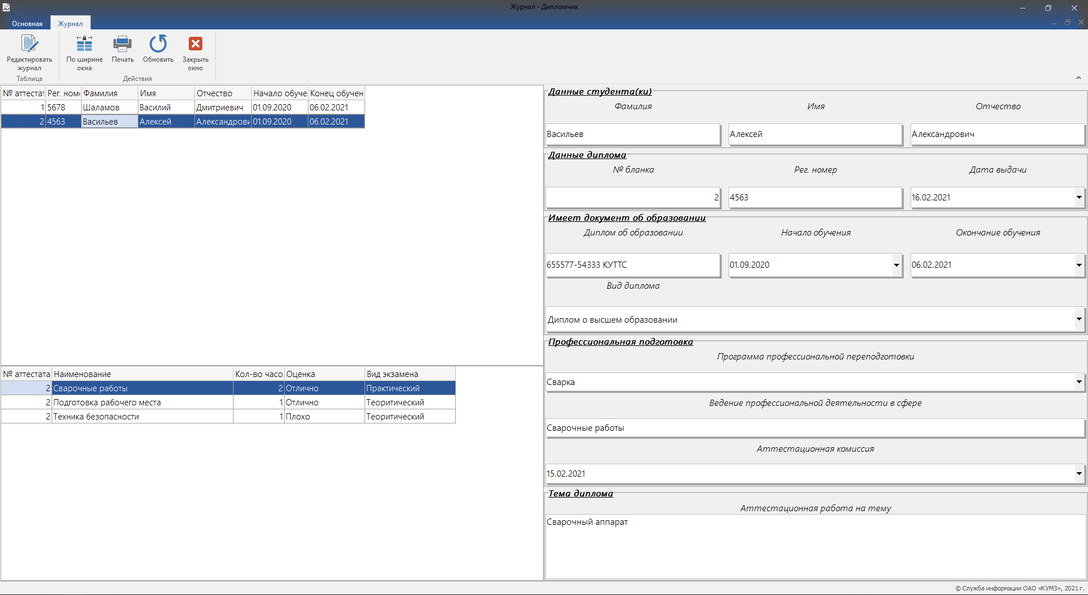
Рисунок 11 – Форма «Журнал».

На форме имеется два списка:
- Список студентов, в котором отображается информация ФИО студента, государственный номер диплома, регистрационный номер диплома и даты начала и окончания обучения.
- Список экзаменов присущий выбранному студенту, имеет поля гос. номер диплома, наименование экзамена, количество проведенных часов, оценка за экзамен и вид экзамена.
В правой части формы для пользователя представлены поля с отображением полной информации о студенте. Для удобства поля разбиты на группы.
Вверху формы располагаются кнопки:
- Редактировать журнал. Кнопка открывает окно редактирования (Рисунок 12).
- По ширине окна. Оба списка раздвигаются на половину экрана
- Печать. Открывается форма для печати (Рисунок 13).
- Обновить. Обновляет таблицы.
- Закрыть окно. Закрывает форму.

Чтобы осуществить переход к форме редактирования (Рисунок 12) нужно нажать кнопку редактировать журнал на главной форме или на форме просмотра журнала.
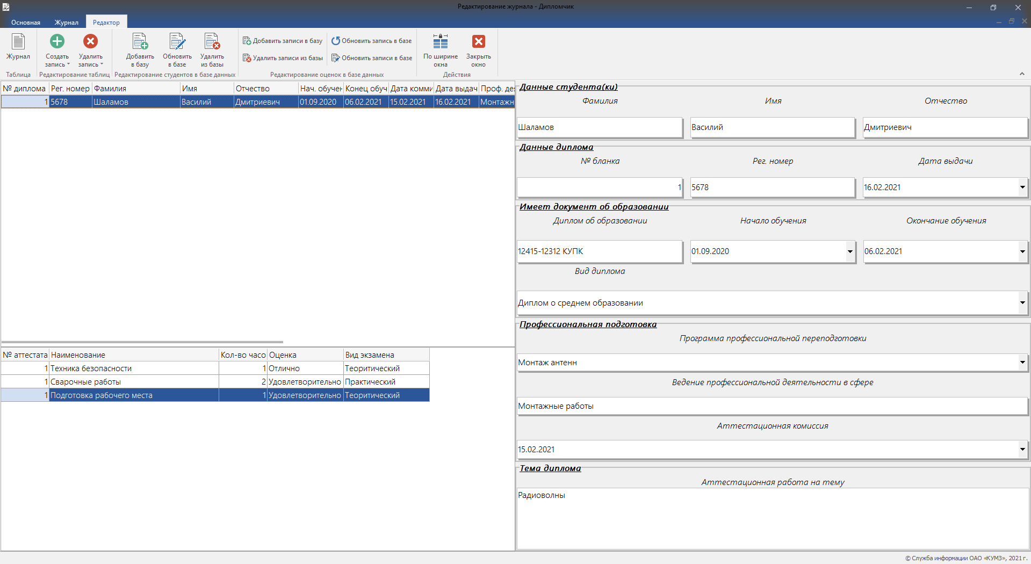
Рисунок 12 – Форма редактирования журнала.

На форме редактирования также присутствуют те же самые два списка, только на этой форме в них можно вносить изменения. Справа экрана имеются текстовые поля для изменения данных.
Сверху формы располагаются кнопки с помощью, которых вносятся изменения в базу данных. Раздел редактирование таблиц содержит:
- Создать запись. При нажатии раскрывается список, в котором можно выбрать список, в котором создается пустая строка.
- Удалить запись. При нажатии раскрывается список, в котором нужно выбрать список, из которого удалиться выбранная строка
Раздел редактирование студента содержит:
- Добавить в базу. Добавляет в базу выбранную строку.
- Обновить в базе. Обновляет в базе выбранную строку.
- Удалить из базы. Удаляет из базы выбранную строку.
Раздел редактирование оценок в базе содержит:
- Добавить записи. Добавляет строки из списка экзаменов в базу.
- Удалить записи. Удаляет строки выбранного студента из списка экзаменов.
- Обновить запись. Обновляет выбранную строку в базе данных.
- Обновить записи. Обновляет все строки в базе данных.
Кнопка по ширине делает столбцы по ширине всего элемента DBGrid. Кнопка закрыть окно закрывает окно редактирования.

Окно предварительного просмотра шаблона для печати и самой печати, открывается при нажатии на кнопку печать на форме «Журнал».
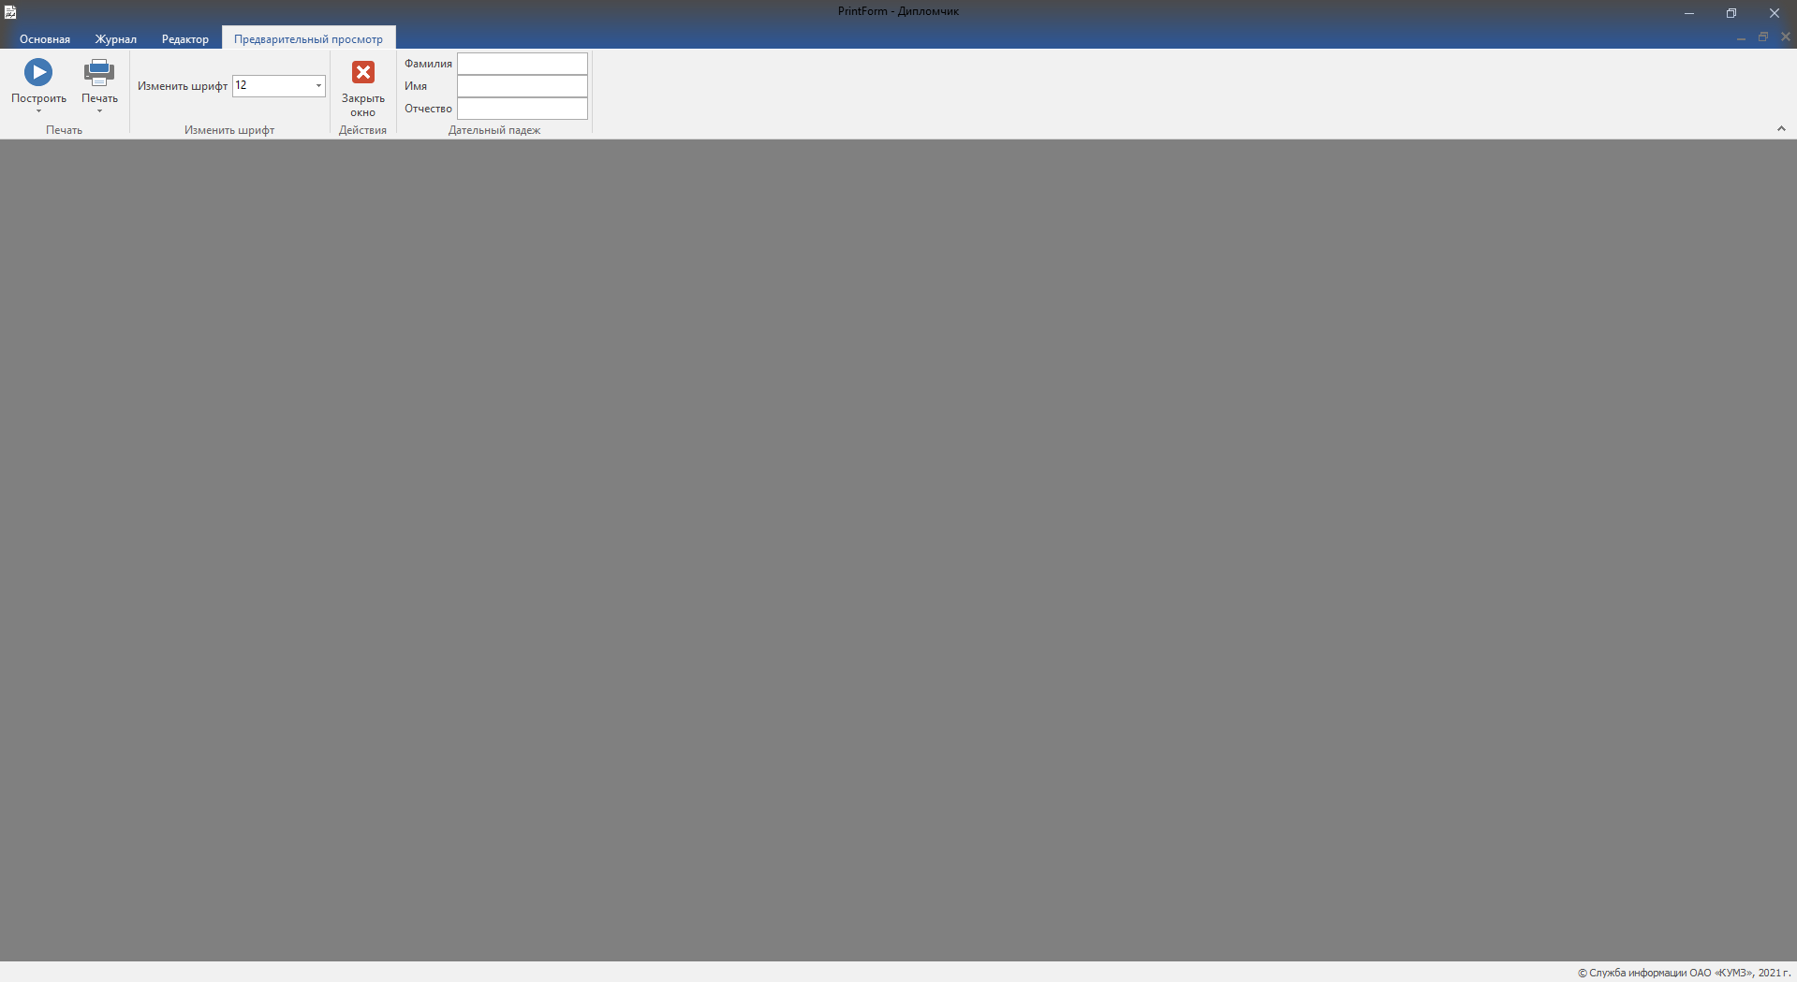
Рисунок 13 – Форма предварительный просмотр.
На форме имеется две кнопки с выпадающими списками:
- Построить. Имеет три пункта в выпадающем списке, построить главную страницу диплома (Рисунок 14), построить первую сторону приложения к диплому (Рисунок 15), построить вторую сторону приложения к диплому (Рисунок 16).
- Печать. Также имеет три пункта, распечатать данные, которые представлены, на шаблоне главной страницы диплома, распечатать данные с первой страницы приложения к диплому, распечатать данные со второй страницы приложения к диплому.
Чтобы изменить шрифт на шаблоне используется ComboBox. Так как на шаблоне главной страницы используется ФИО в дательном падеже, для этого на форме есть три поля ввода для ФИО.
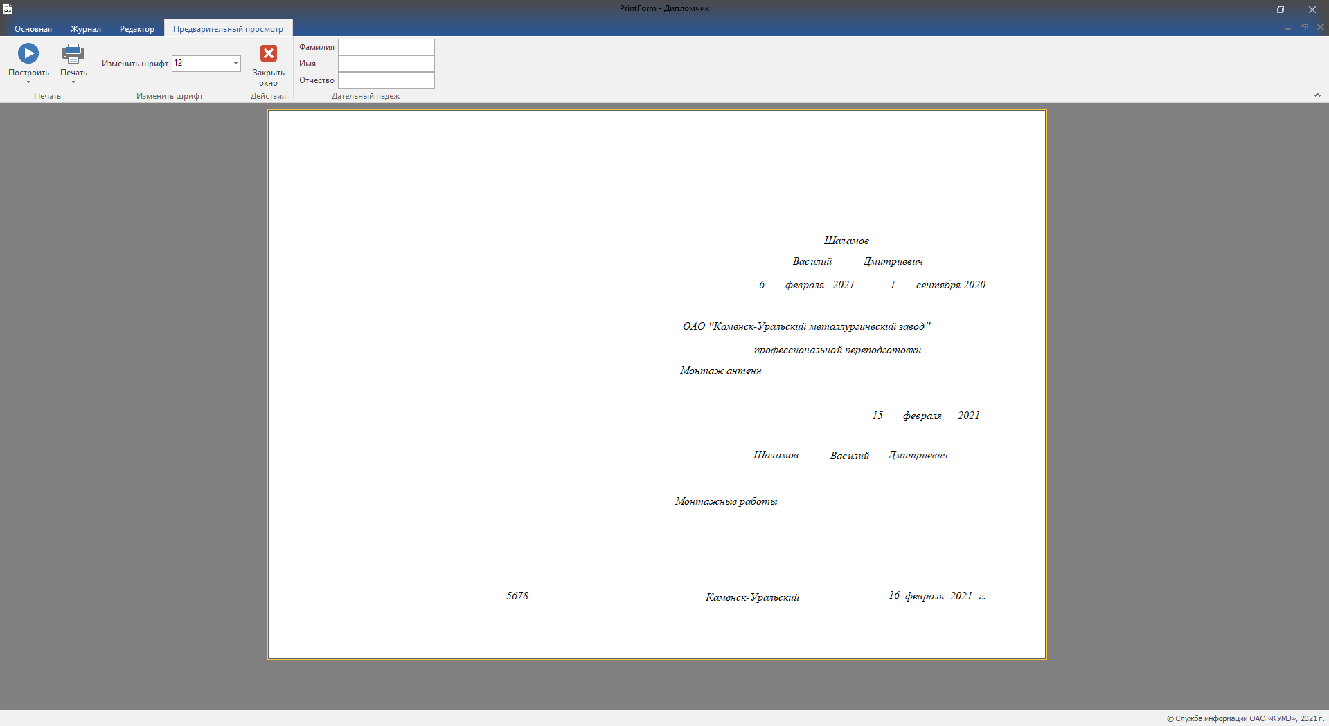
Рисунок 14 – Шаблон главной страницы диплома.

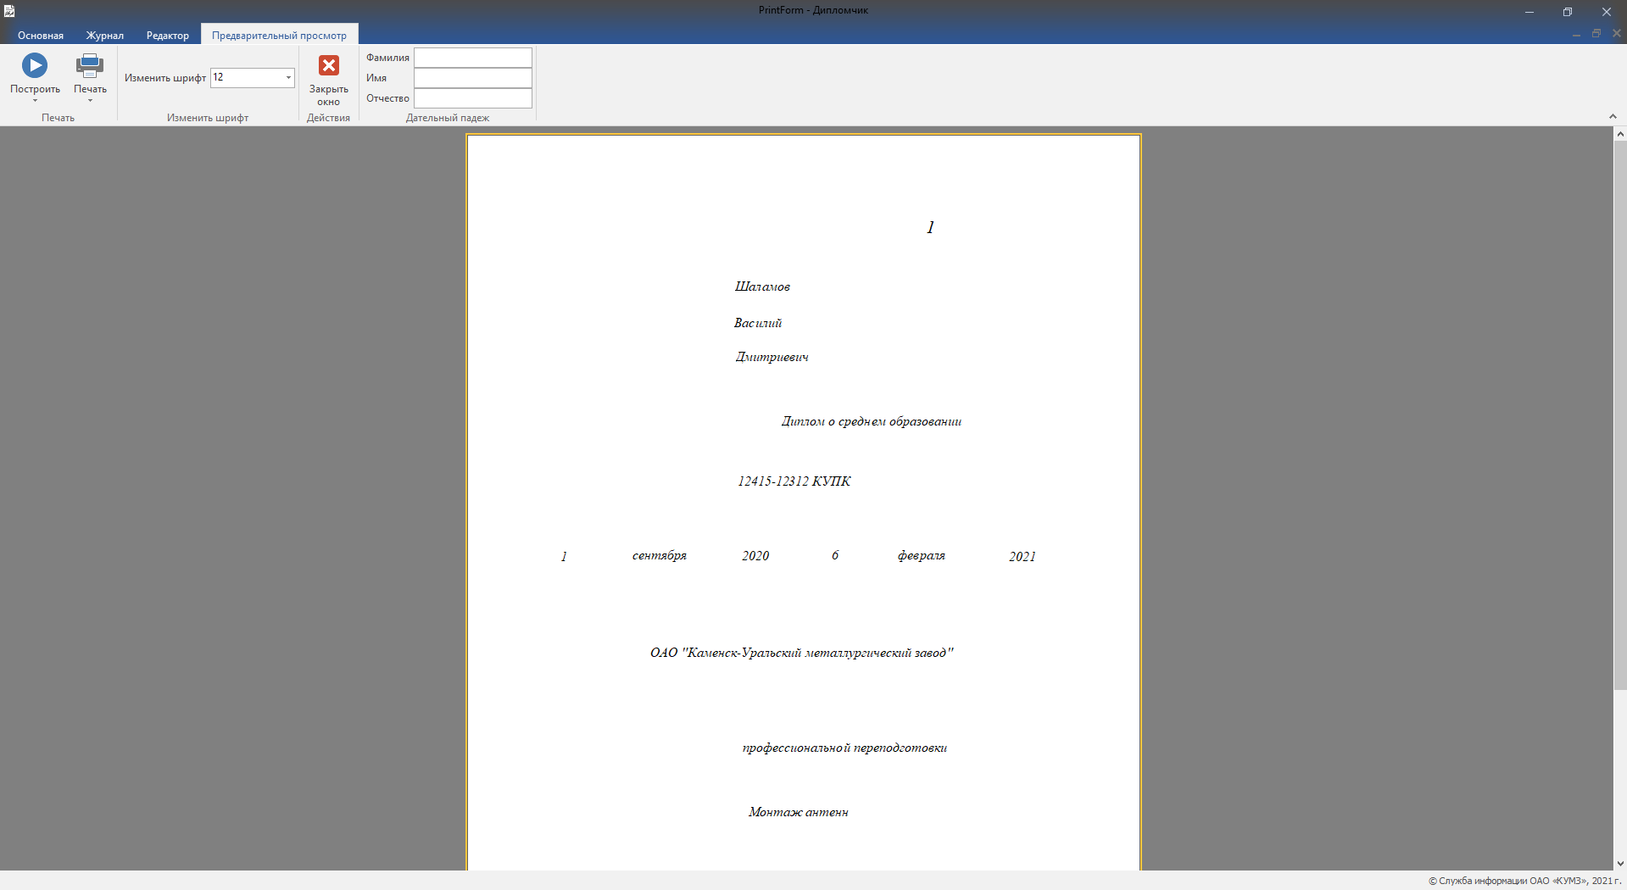
Рисунок 15 – Шаблон первой страницы приложения к диплому.

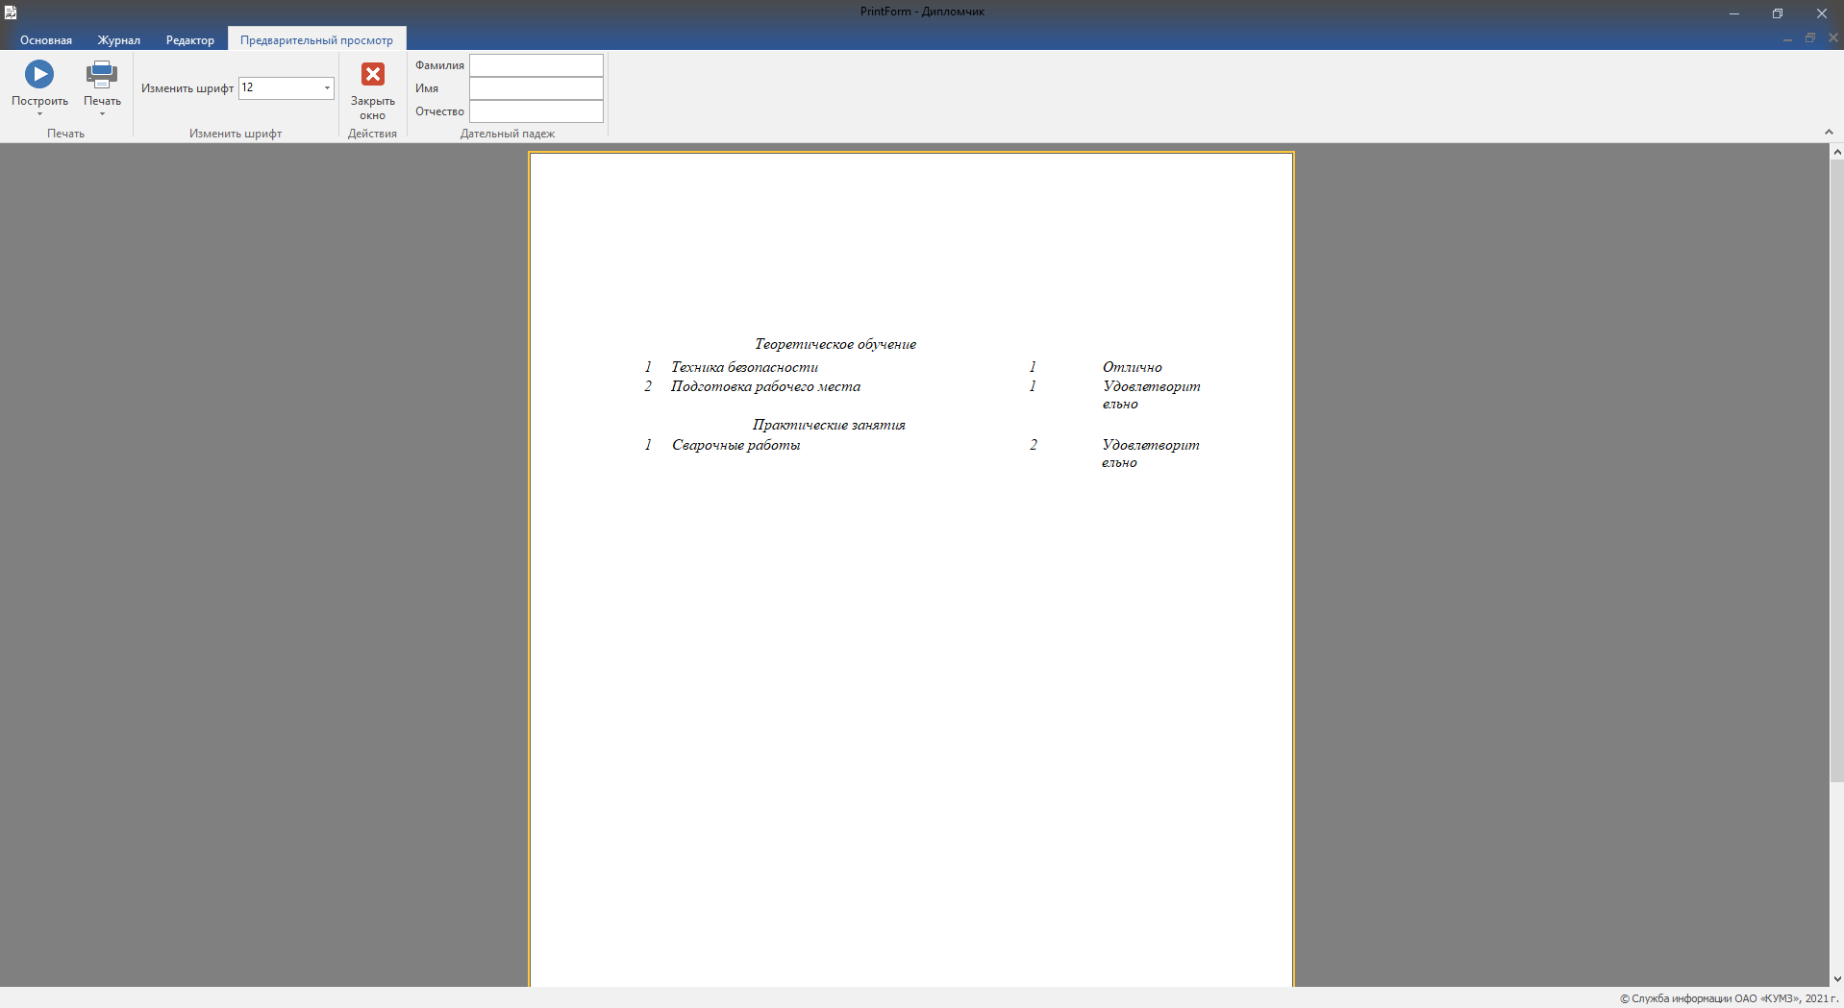
Рисунок 16 – Шаблон второй страницы приложения к диплому

При нажатии в главной форме на кнопки справочников открывается окно того справочника непосредственно, кнопка которого была нажата.
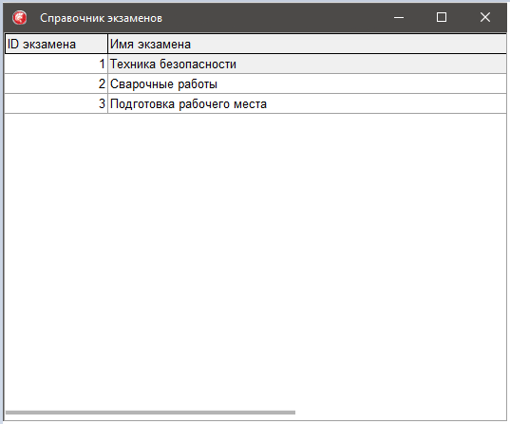
Рисунок 17 – Справочник экзаменов.
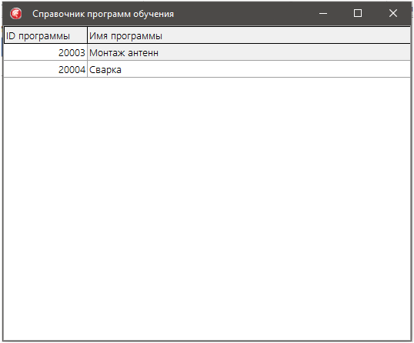
Рисунок 18 – Справочник программ обучения.

Для удобства пользователя в программе сделана смена цветовой схемы на (Рисунке 19) и (Рисунке 20) показано как меняются цвета в программе.
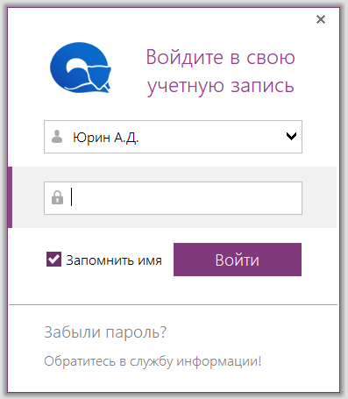
Рисунок 19 - Форма авторизации после смены цветовой схемы.

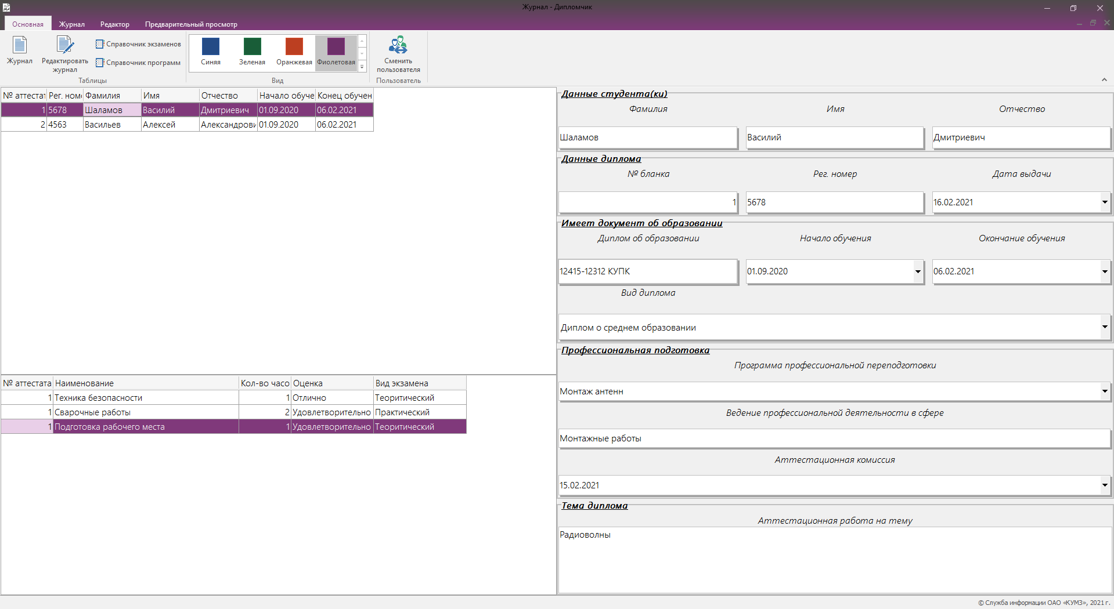
Рисунок 20 – Форма «Журнал» после смены цветовой схемы.

Листинг программного кода

Код программы, который реализует открытие окна редактирования при нажатии на кнопку «Редактировать журнал» (Рисунок 11).
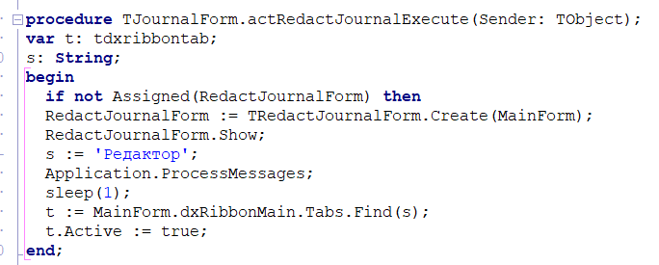
Рисунок 21 – Код для открытия формы редактирования

Код также открывает окно для редактирования, но для выполнения этой процедуры требуется двойной клик по «DBGrid», также переносит на форму редактирования данные о студенте, по фамилии которого был сделан двойной клик.
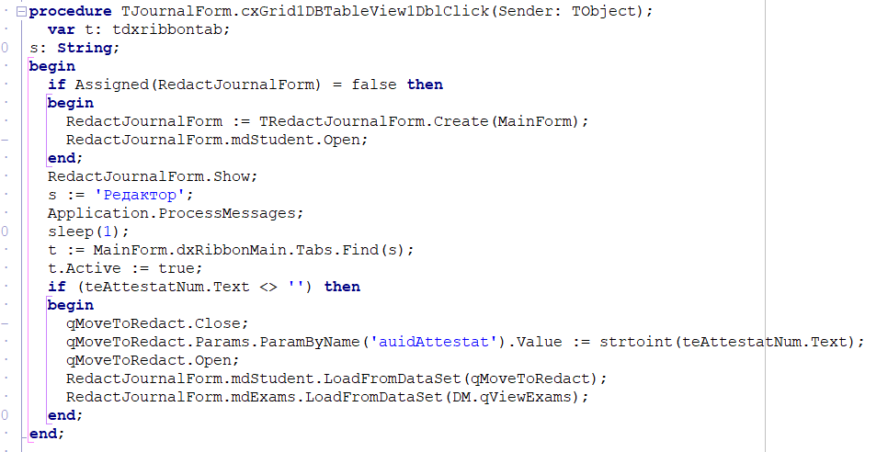
Рисунок 22 – Код для открытия формы редактирования с переносом данных о студенте

Код реализует обновление элемента «DBGrid», список экзаменов (нижний), при выборе различных студентов в верхнем списке.
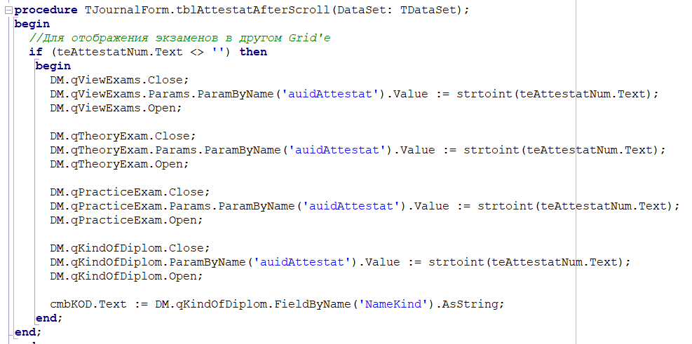
Рисунок 23 – Код обновления списка экзаменов в зависимости от выбранного студента

Данный код принадлежит процедуре добавления нового названия экзамен в DBLookupComboBox, если такого названия в списке этого элемента еще нет.
Это был первый опыт работы с данным элементом управления. Данный элемент очень практичен, он позволяет задавать значение некоторого поля одного набора данных путём выбора соответствующего значения из списка, сформированного из элементов другого набора данных.
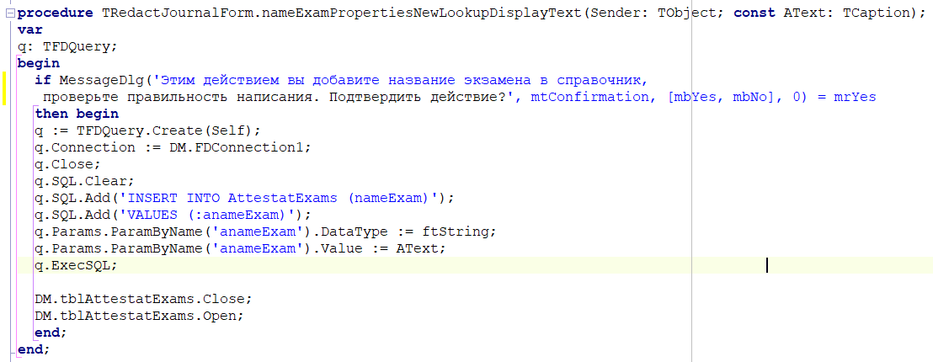
Рисунок 24 – Код добавления нового наименования экзамена

Код добавления в базу студента, а именно задаются параметры для передачи их в SQL-запрос.
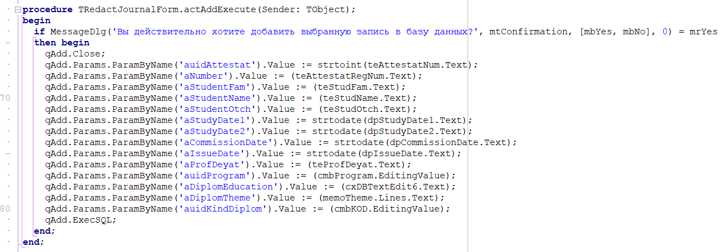
Рисунок 25 – Код заполнения параметров для SQL-запроса

Такой же код как (Рисунок 24) только добавляется наименование программы переобучения.
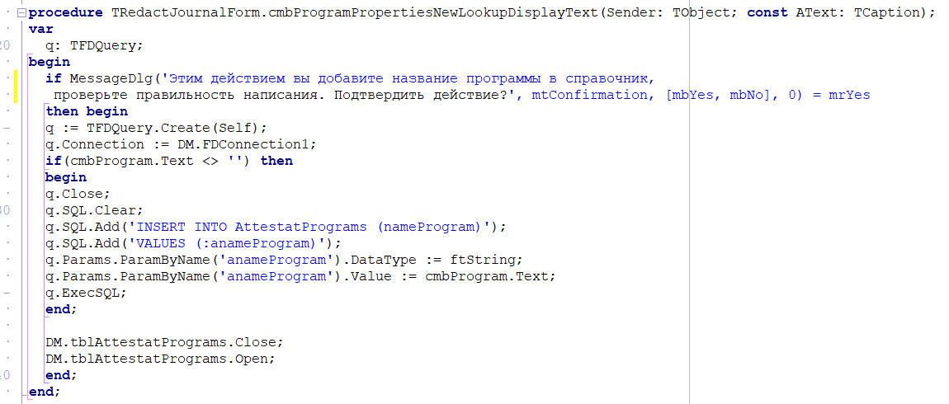
Рисунок 26 – Код добавления программы переобучения

Код для добавления всех данных из списка экзаменов, перед этим предварительно удаляя записи из базы данных. Экзамены добавляются все сразу, а не по одному.
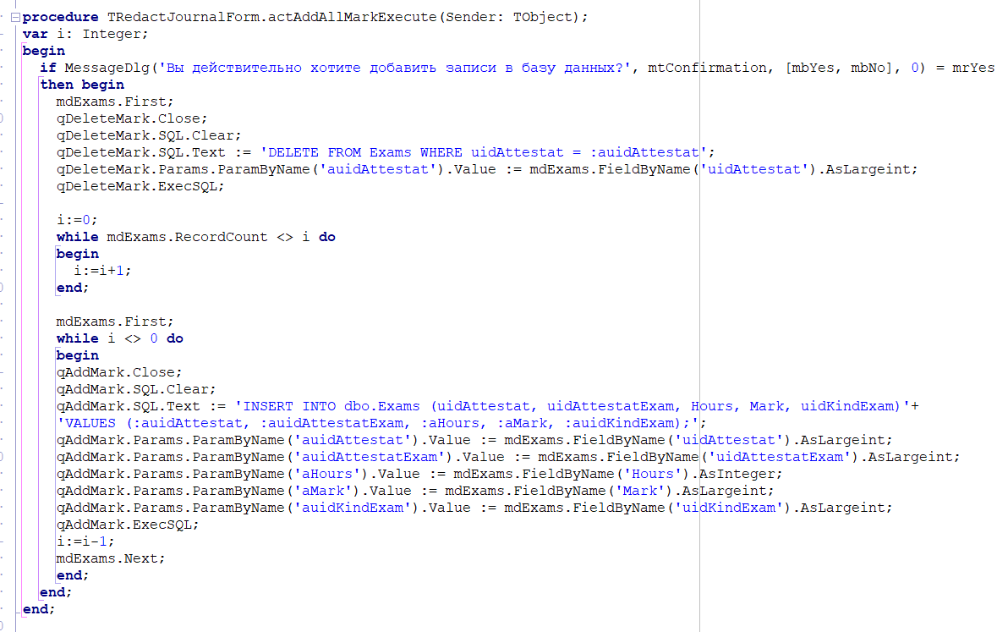
Рисунок 27 – Код добавления экзаменов

Код, который выполняет SQL-запрос на обновление строки в списке экзамены.
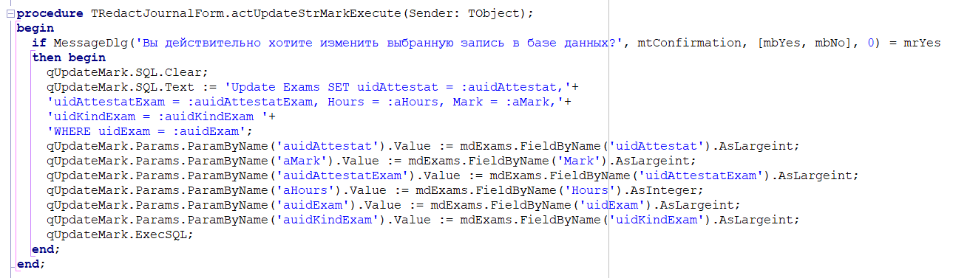
Рисунок 28 – Обновление строки в списке экзамены

Код выполнения SQL-запроса по удалению записи из списка экзаменов в базе данных.
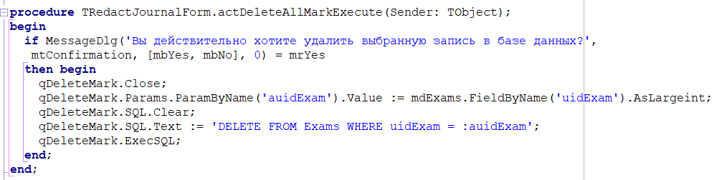
Рисунок 29 – Код удаления записи из базы данных

Код, который отвечает за валидацию логина и пароля на форме авторизации.
Если поле пароля пустое выдаст ошибку «Введите пароль». Далее идет проверка поля логина, если в поле не указан логин выдаст ошибку «Неверное имя пользователя», далее сравнивается пароль и логин, в случае если пароль с логином не совпадает выдает ошибку «Неверный пароль», если все верно, выполняется вход.
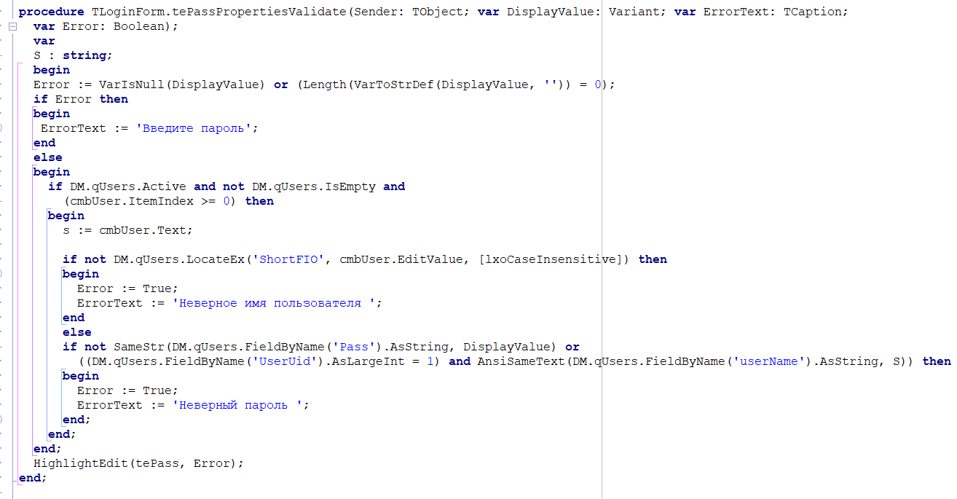
Рисунок 30 – Код на проверку правильности введенных данных

Событие клика на кнопке «Войти», при успешном входе в созданном классе CurrentUser задаются параметры, логин пользователя, короткое имя в форме «Фамилия И.О.», IsLoggedIn принимает значение true значит пользователь находится в системе и может выполнять различные действия, если WasLogged примет значение false значит пользователь вышел из системы и его действия ограничены.
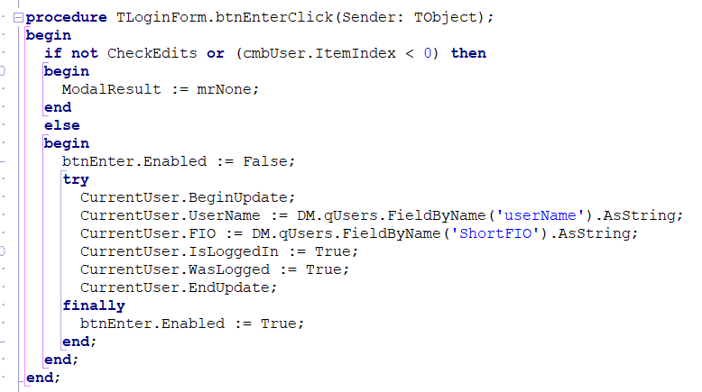
Рисунок 31 – Код записи параметров класс CurrentUser при успешной авторизации

ЭКОНОМИЧЕСКАЯ ЧАСТЬ

Таблица 1. – Данные для расчетов
Показатели | Значение показателя
Стоимость доступа в Интернет за месяц, руб. | 750
Стоимость пакета Microsoft Office на одно рабочее место сотрудника, руб. | 4797
Стоимость антивируса на три рабочих места сотрудников в год, руб. | 1250
Доля временных потерь | 0,0125

Таблица 2. – Часовые тарифные ставки для рабочих производственного подразделения
№ п/п | Должность | Количество, чел. |  | Среднечасовая ставка 1 работника, руб. | Премия, % | Количество отработанных часов в месяц на 1 работника
№ п/п | Должность | До внедрения ИС | После внедрения Ис | Среднечасовая ставка 1 работника, руб. | Премия, % | Количество отработанных часов в месяц на 1 работника
1. | Работники | 5 | 3 | 256 | 40 | 172

Таблица 3. – Должностные оклады руководителей и специалистов, работающих с системой на этапе внедрения
№ п/п | Должность специалиста | Количество сотрудников, чел. | Оклад, руб. | Премия, %
1 | Инженер высшей категории (руководитель проекта) | 1 | 52000 | 40
2 | Техник вычислительного центра (разработчик) | 1 | 12000 | 30

Таблица 4. – Перечень средств вычислительной техники
№ п/п | Наименование оборудования | Количество, шт. | Стоимость, руб. | Паспортная мощность, Вт | Коэффициент загрузки оборудования | Время работы оборудования за месяц, часов | Срок полезного использования, г.
1 | Офисный компьютер на базе процессора Intel Core i3- 10100F | 3 | 40512 | 65 | 0,9 | 360 | 5
2 | Монитор AOC e970Swn/01 | 3 | 5299 | 11 | 0,9 | 360 | 5

Таблица 5. – Данные о продукции и услугах
№ п/п | Объект оценки (процесс, проект, продукт) | До внедрения ИС |  |  | После внедрения ИС
№ п/п | Объект оценки (процесс, проект, продукт) | Количество | Себестоимость, на ед. | Выручка, руб. | Количество | Себестоимость, на ед. | Выручка, руб.
3 | Услуги А | 34 | 15600 | 530 400 | 45 | 15600 | 702 000

- Условно-прямые расходы определяем по следующей формуле:
Р_{Пр} = Р_{Об} + Р_{ПО} + Р_{РСР} + Р_{Ком;}
Р_{Об} – расходы на оборудование, руб.
Р_{ПО} – расходы на программное обеспечение (ПО), руб.
Р_{РСР} – расходы на операции ИС, руб.
Р_{Ком} – расходы на связь и коммуникации, руб.

- Расходы на оборудование рассчитываются по формуле:
Р_{Об} = ∑Р_{обi}
  - Расчет затрат на оборудование (Р_{Об1}) осуществляется прямым счетом фактических расходов.
Р_{Об1} = 40512*3 + 5299*3 = 121536 + 15897 = 137433 руб.
  - Сумма амортизации капитальных вложений в оборудование (Р_{об2}) включают в себя амортизационные отчисления от стоимости оборудования, используемого для внедрения ИС и рассчитываются по формуле:
Р_{Об2} = Р_{Об1} / Т_{П/И}
Р_{Об1} – стоимость оборудования, руб.
Т_{П/И} – срок полезного использования оборудования
Р_{Об2} = 121536/5 + 15897/5 = 24307 + 3180 = 27487 руб.
  - Расходы на эксплуатацию оборудования (затраты на электроэнергию для производства целей), вычисляются по формуле:
Р_{Об3} = Ц_{Эл} * W
Ц_{Эл} – тариф за 1 кВт/ч электроэнергии – 4,0 руб. (может быть введен поправочный коэффициент на момент выполнения расчетов)
W – годовой расход электроэнергии, кВт/ч, который определяется по формуле:
W = Ф_{эф}*К_{з}*Р
Ф_{эф} – годовой фонд работы оборудования, ч
К_{з} – коэффициент загрузки оборудования
Р – мощность, Вт
W (Офисный компьютер) = 3* (360*12*0,9*0,650) = 758,16
W (Монитор AOC e970Swn/01) = 3* (360*12*0,9*0,110) = 128,3
Итого годовой расход электроэнергии W = 886,46 кВт/ч
Р_{Об3} = 4* 886,46 = 3545,84 руб.
Р_{Об} = Р_{Об1} + Р_{Об2} + Р_{Об3}
Р_{Об} = 137433 + 27487+ 3545,84 = 168465,84 руб.
- Расходы Р_{ПО} на программное обеспечение (ПО) вычисляются:
Р_{ПО} = ∑Р_{ПОi}
  - Расходы на закупку ПО (Р_{ПО1}) осуществляются прямым счетом фактических расходов (цена, доставка, монтаж, системное ПО)
Р_{ПО1} = 4797*3 + 1250 = 15641 руб.
Р_{ПО} = Р_{ПО1} = 15641 руб.
- Расходы на операции ИС (Р_{РСР}) вычисляются:
Р_{РСР} = ∑Р_{РСРi}
  - Расходы на оплату труда разработчиков ИС (Р_{РСР1})
Р_{РСР1} = t_{P} * чтс * R
t_{P} – годовая трудоемкость выполнения работ по разработке или развитию подсистемы;
чтс –среднечасовая ставка разработчика;
R – коэффициент, учитывающий страховые взносы во внебюджетные фонды.
Инженер высшей категории (руководитель проекта)
Р_{РСР1} = (176*12) *414*1,3 = 1136678 руб.
Техник вычислительного центра (разработчик)
Р_{РСР1} = (176*12) *89*1,3 = 244358 руб.

Р_{РСР} = 1136678 + 244358 = 1381036 руб.
Заработная плата определяется, исходя из месячного оклада разработчика, количества рабочих часов в месяце (в среднем можно принять 176 рабочих часа) и процента премии (использовать данные таблицы 3).

- Расходы на связь и коммуникации (Р_{Ком}) определяются на основании договоров и годовой стоимости услуг на связь и коммуникации
Р_{Ком} = 750 *12 = 9000
Р_{Пр} = 168465,84 + 15641 + 1381036 + 9000 = 1574142,84 руб.

- Непредвиденные расходы (расходы на операции конечных пользователей, расходы на простои).
- Расходы на простои определяются по формуле:
Р_{Прост} = ∑Р_{Простi}
  - Среднегодовые затраты по количеству часов простоя в соответствии с планами или внеплановыми остановками в работе (Р_{Прост1}).
Р_{Прост1} = Ф * К_{Прост} * Ч * чтс * R
Ф – годовой фонд времени работы персонала, работающего с подсистемой (задачей);
К_{Прост} – доля времени простоев;
Ч – численность персонала;
чтс – среднечасовая ставка работника (с учетом процента премий);
R – коэффициент, учитывающий страховые взносы во внебюджетные фонды
Р_{Прост1} = (12*172) * 0,0125 * 3 * (256+256*0,4) * 1,3 = 36062,2 руб.
ТСО = Р_{Пр} + Р_{Прост}
ТСО = 1574142,84 + 36062,2 = 1610205,04 руб.
Годовой экономический эффект (Э) – основной показатель, представляет собой годовую прибыль, которую получит объект в результате внедрения информационной технологии.
Э = ∆П
∆П – прирос прибыли за счет внедрения ИС
Э – эффект (экономия) от внедрения ИС (разность между доходом ИС и текущими затратами).
Годовая экономия (представляет собой прирост прибыли, который может быть получен в основном производстве за счёт сокращения текущих затрат на изготовление продукции после автоматизации. Экономия рассчитывается на годовой объем производства продукции.)
Прибыль до внедрения ИС равна 0 рублей:
Прибыль после внедрения ИС равна 0 рублей:
Э₁ = 0 – 0 = 0 руб.
До внедрения системы затраты на оплату работников составляли:
5*(256+256*0,4) *172*12*1,3 = 4808294,4 руб.
После внедрения системы затраты на оплату работников составили:
3*(256+256*0,4) *172*12*1,3 = 2884976,64 руб.
Разность оплаты работников до и после внедрения составила:
Э₂ = 4808294,4 - 2884976,64 = 1923317,76 руб.
Коэффициент возврата инвестиций (ROI) – это прибыль, которую получит объект на один рубль, вложенный во внедрение решения.
Э_{Общ} = Э₁ + Э₂
Э_{Общ} = 0 + 1923317,76 = 1923317,76 руб.
ROI = Э_{Общ}/ТСО,
Э_{Общ} – общий экономический эффект.
ROI = 1923317,76 / 1610205,04 = 1,19
Срок окупаемости капиталовложений (Т_{ОК}) – временной период (в годах), за который окупятся затраты, связанные с информатизацией решения.
Т_{ОК} = ТСО/Э_{Общ},
Т_{ОК} – срок окупаемости ИС.
Т_{ОК} = 1610205,04 / 1923317,76 = 0,89 = 9 месяцев

ОРГАНИЗАЦИЯ РАБОЧЕГО МЕСТА И ОХРАНА ТРУДА

Рабочее место - первичное и основное звено производства, рациональная его организация имеет важнейшее значение во всем комплексе вопросов научной организации труда. Именно на рабочем месте происходит соединение элементов производственного процесса - средств труда, предметов труда и самого труда. На рабочем месте достигается главная цель труда - качественное, экономичное и своевременное изготовление продукции или выполнение установленного объема работы.
В зависимости от типа производства, особенностей технологического процесса, характера трудовых функций, форм организации труда и других факторов определяется классификация рабочих мест. Так, по уровню механизации рабочие места делятся на автоматизированные, механизированные и рабочие места, где выполняются ручные работы. Механизированные рабочие места в свою очередь подразделяются на частично механизированные (работа у станка, механизма и т.д.) и механизированные, а автоматизированные - на полу автоматизированные и роботизированные.
По признаку разделения труда рабочие места могут быть индивидуальными и коллективными (бригадными), по специализации - универсальными, специализированными и специальными, по количеству обслуживаемого оборудования - одно станочными и многостаночными, по степени подвижности - стационарными и передвижными. Рабочие места могут находиться в помещении, на открытом воздухе, на высоте, под землей. Работа на них может выполняться сидя, стоя или с чередованием той и другой позы.
Организация рабочего места — это система мероприятий по его оснащению средствами и предметами труда и размещению их в определенном порядке.
Организация обслуживания рабочего места означает его обеспечение средствами, предметами труда и услугами, необходимыми для осуществления трудового процесса. Основная цель организации рабочего места - достижение высококачественного и экономически эффективного выполнения производственного задания в установленные сроки на основе полного использования оборудования, рабочего времени, применения передовых методов труда с наименьшими физическими усилиями, создания безопасных и благоприятных условий ведения работ. В зависимости от специфики производства на организацию рабочих мест влияют и другие факторы: соотношение элементов умственной и физической работы, степень ее ответственности. При проектировании рабочих мест должны быть также учтены освещенность, температура, влажность, давление, шум, вибрация, пылевыделение и другие санитарно-гигиенические требования к организации рабочих мест.
Необходимыми требованиями являются:
- характеристика рабочего места;
- общие требования к организации рабочего места;
- оснащение рабочего места;
- пространственная организация рабочего места и порядок размещения организационной оснастки, инструментов, материалов;
- описание организации труда на рабочем месте и рекомендуемые передовые приемы и методы труда;
- организация обслуживания рабочего места, способы и средства связи со службами обслуживания и управления;
- условия труда на рабочем месте;
- требования безопасности и охраны труда;
- нормирование труда, применяемые формы и системы оплаты труда;
- документация на рабочем месте;
- экономическая эффективность от внедрения типового проекта.
Оснащение и планировка рабочих мест
Оснащение и планировка рабочих мест - основа их организации. Элементами оснащения рабочих мест являются основное и вспомогательное оборудование, технологическая и организационная оснастка.
Вспомогательное оборудование состоит из подъемных устройств, различных транспортеров, контрольных приборов, испытательных стендов и других подсобных средств.
Технологическая оснастка включает инструментарий и техническую документацию.
К организационной оснастке относятся:
- устройства для размещения и хранения на рабочих местах технологической оснастки, заготовок, сырья, материалов, готовых изделий, отходов;
- производственная мебель;
- средства сигнализации и связи, местного освещения;
- предметы ухода за оборудованием и рабочим местом (щетки, масленки, крючки, т.п.);
- оградительные и предохранительные устройства;
- детали производственного интерьера.
Расположение средств и предметов труда определяет трудовые движения, их количественные и качественные характеристики, площадь рабочего места. Совершенствование планировки рабочего места должно быть направлено на устранение лишних и нерациональных трудовых движений, максимальное сокращение перемещения рабочего и материальных элементов трудового процесса, а следовательно, на повышение эффективности труда и снижение утомляемости рабочего.
Методологическая основа научно обоснованной планировки рабочего места - ее соответствие эргономическим требованиям. Это достигается за счет рационального формирования рабочих зон и правильного размещения материальных элементов производства в соответствии с антропометрическими и психофизиологическими данными человека на основе обеспечения рабочему необходимого оперативного пространства, позволяющего свободно осуществлять трудовые функции. Рациональная планировка рабочего места должна предусматривать четкий порядок и постоянство в размещении инструментов и приспособлений, документации, деталей как в процессе работы, так и при их хранении и обеспечивать удобную рабочую позу, выполнение трудовых процессов с максимальной экономией движений рабочего, а также полную безопасность труда. Важным требованием является правильное использование отведенной для рабочего места производственной площади. На рабочем месте фиксируются оперативное и вспомогательное рабочие пространства. В оперативном пространстве размещается все необходимое оборудование, во вспомогательном - реже используемые средства и предметы труда. Оперативное пространство может подразделяться на рабочие зоны различной значимости. Рабочая зона — это участок трехмерного пространства, ограниченный пределами досягаемости рук в горизонтальном и вертикальном направлениях.
Большое значение имеет выбор рабочей позы, вызывающей минимальное утомление работника: "сидя", "стоя" или "сидя - стоя". Выбор осуществляется с учетом физических усилий, необходимых для выполнения работы, ее темпа и характера. Одновременно устанавливается соответствие расстановки оборудования и оснастки нормам требований безопасности и условиям труда.
Важные исходные предпосылки проектирования рациональной планировки рабочего места - его специализация в соответствии с установленной технологией и формами разделения труда; разработанные методы и приемы труда; требования безопасности и охраны труда.
При планировке рабочих мест необходимо соблюдать рациональную ширину транспортных проходов и проездов, а также правильно определять виды подъемно-транспортных средств. Основные продольные и поперечные проезды должны быть сквозными, без тупиков.
Микроклимат в помещении
Законодательством РФ регламентируются температура и влажность воздуха в помещении. В частности, при среднесуточной температуре на улице ниже 10°С амплитуда ее колебаний в помещении должна составлять 22-24°С. При температуре внешней среды больше указанного значения – 23-25°С. В случае временного несоблюдения этих условий в ту или иную стороны продолжительность рабочего дня сокращается (СанПиН 2.2.4.3359-16 от 21 июня 2016 г. № 81).
Защита от вредного воздействия компьютерной техники
Существуют нормы для сотрудников, использующих в своей работе компьютерную технику. Например, при работе с компьютером с плоским монитором рабочее место должно иметь площадь не менее 4,5 кв. м, при использовании кинескопического монитора – 6 кв. м. По истечении каждого часа работы помещение должно проветриваться (СанПиН 2.2.2/2.4.1340-03 от 30 мая 2003 г.). Тем же нормативным актом регламентирована высота, ширина и глубина для ног под рабочим столом, оговаривается обязательное наличие подставки для ног, имеющей рифленую поверхность.
Нормативно регулируется также уровень электростатических и электромагнитных полей, радиационного и ультрафиолетового излучения, радиочастотных диапазонов и иных вредных для здоровья сотрудников факторы.
В подвальных помещениях запрещено использование ксероксов, принтеров и другой оргтехники, а для обычных офисов установлены соответствующие нормативы по расстоянию между техническими средствами (СанПин 2.2.2. 1332-03).
Требования к освещению
Также соответствующими статьями СанПина устанавливаются нормативы для освещения. К примеру, освещенность в помещении должна находиться в пределах от 300 до 500 люкс. При использовании искусственного освещения светотехнические параметры должны обеспечивать возможность хорошей видимости информации, выдаваемой экраном персонального компьютера. Для местного освещения рекомендуются светильники, устанавливаемые на рабочих столах либо специально оборудованных панелях вертикальной установки (СанПиН 2.2.1/2.1.1.).
Требования к уровню шума
Для уровня шума установлен максимальный порог в 80 децибелл (СанПин 2.2.4. 3359-16).
Нормативные документы предусматривают установку специальных фундаментов или амортизирующих прокладок под основную шумопроизводящую аппаратуру и иное оборудование, а также применение материалов, поглощающих шумы.
Обеспечение условий для приема пищи
Порядок приема пищи на рабочем месте регламентируется статьей 108 Трудового Кодекса РФ, СНиП 2.09.04-87:
- при количестве работающих менее 10 человек необходимо место площадью не меньше 6 кв. м, оснащенное обеденным столом;
- при числе работников до 29 человек необходимая площадь составляет вдвое больше;
- если на предприятии работает до 200 сотрудников, обязательно наличие столовой-раздаточной;
- если количество работающих превышает 200, столовая должна обеспечиваться сырьем либо полуфабрикатами.
Может ли работодатель не создавать условия для приема пищи?
Нерегламентированные ситуации
При возникновении ситуаций, не урегулированных санитарно-гигиеническими нормами (протекает крыша, неисправен туалет и т.д.), сотрудник имеет право отказаться от работы. При этом работодатель обязан предложить ему иную занятость, пока проблема не будет устранена полностью. При невозможности такого решения, согласно статье 157 ТК РФ, работодатель обязан объявить простой с выплатой неустойки в размере как минимум 2/3 средней заработной платы работника.
Из эргономических требований к рабочему месту необходимо дополнительно отметить следующие:
- Выбор рационального местоположения рабочей поверхности и зоны с учетом антропометрических данных конкретного сотрудника.
- Предусмотрение мер по предупреждению либо снижению преждевременного утомления работника, возникновению у него стрессовой ситуации с учетом физиологических, психофизиологических особенностей человека и его характера. Кстати, по утверждению психологов, работники, постоянно использующие в работе электронно-вычислительную технику, намного больше подвергаются стрессу, чем их менее «продвинутые» коллеги.
- Обеспечение скорости, безопасности и удобства техобслуживания как в обычных, так и в чрезвычайных условиях работы.
Технические параметры включают в себя оснащенность инновационной техникой, приспособлениями, лабораторным оборудованием, грузоперемещающими механизмами и т.д.

Ответственность работодателя
Согласно требованию статьи 209 ТК РФ, соответствующий федеральный исполнительный орган устанавливает порядок аттестации рабочих мест с целью определения факторов, влияющих на безопасность условий труда на производстве. За каждое нарушение установленного законодательства работодатель несет ответственность.
При первом нарушении должностные лица и индивидуальные предприниматели предупреждаются либо подвергаются штрафу от 2 000 до 5 000 рублей. То же для организаций – предупреждение или штраф в размере 50-80 тысяч рублей (статья 5.27.1. КоАП РФ, часть 1-я).
При повторном нарушении частью 5-ой указанной статьи уже предусматриваются более строгие наказания:
- должностные лица подвергаются штрафу в 30-40 тысяч рублей либо дисквалификации от года до трех лет;
- размер штрафа для индивидуальных предпринимателей аналогичный, или их деятельность может быть административно приостановлена на срок до 90 суток;
- организации могут быть оштрафованы на 100-200 тысяч рублей или также подвергнуться административной приостановке своей деятельности.
По состоянию рабочих мест на конкретном предприятии или в офисе можно судить не только о том, на каком уровне в них находится организация труда и производственная культура, но и об их солидности и степени доверия к ним потенциальных и действующих клиентов.

ЗАКЛЮЧЕНИЕ

Использование информационных технологий для управления предприятием делает любую компанию более конкурентоспособной за счет повышения ее управляемости к изменениям рыночной конкуренции.
Автоматизация и использование инновационных информационных технологий является наиболее доступным, а иногда и единственным способом быстрого повышения эффективности производства, снижения себестоимости, повышения качества продукции, а также управления, учета и контроля бизнес-процессов предприятия.
На основании проделанного исследования можно сделать следующие выводы:
В отделе обучения необходима высокая степень автоматизации рутинных процессов хранения и обработки информации, и остальных процессов связанных с обучением студентов. Построенные модели, AS-IS и TO-BE являются инструментом для наглядного, визуального ознакомления с деятельностью отдела обучения.
В контексте, путей решения был выбран самый прогрессивный способ, при разработке системы для заполнения шаблонов дипломов. Был проведён сравнительный анализ существующих программных решений, в результате которого были чётко оговорены недостатки данных решений, а также были перечислены достоинства системы для заполнения шаблонов дипломов в отделе обучения.
В данном дипломном проекте был исследован бизнес-процесс отдела обучения предприятия ОАО «КУМЗ».
В ходе разработки дипломного проекта были выполнены следующие задачи:
- Изучена предметная область отдела обучения предприятия ОАО «КУМЗ»;
- Смоделирован и описан процесс заполнения шаблонов дипломов в отделе обучения;
- Выделен бизнес – процесс и построена модель «Как есть» (AS-IS);
- Разработано и согласовано техническое задание;
- Поставлена задача по разработке информационной системы;
- Построена модель «Как будет» (TO-BE);
- Спроектирована база данных;
- Рассчитана экономическая эффективность проекта.
С помощью расчетов и анализа основных технико-экономических показателей. Было установлено, что выбранный путь решения для выявленной проблемы наиболее эффективный и экономически целесообразный, чем базовый.
При выполнении всех расчетов была закреплена теоретическая часть знаний, полученная при изучении курса «Экономика отрасли». В ходе выполнения работы, были решены вопросы совершенствования деятельности одного из подразделения предприятия.
Затраты на сопровождение программного обеспечения в год составят 1610205,04 руб., при этом годовой экономический эффект составит 1923317,76 руб. Следовательно срок окупаемости внедренного программного продукта составит 9 месяцев.
Цель дипломного проекта достигнута, поставленные задачи решены.

СПИСОК ИСПОЛЬЗУЕМЫХ ИСТОЧНИКОВ

Основные
- Гагарина, Л.Г. Разработка и эксплуатация автоматизированных информационных систем. ГРИФ / Л.Г. Гагарина. - Вологда: Инфра-Инженерия, 2016.
- Алешин, Л.И. Информационные технологии: Учебное пособие / Л.И. Алешин. - М.: Маркет ДС, 2011.
- Емельянова Н.З. Основы построения автоматизированных информационных систем. – М., Форум, 2007
- Олифер В.Г. Компьютерные сети. Принципы, технологии. - СПб., Питер, 2009
- Норенков, И.П. Автоматизированные информационные системы: Учебное пособие / И.П. Норенков. - М.: МГТУ им. Баумана, 2011
Дополнительные
- Андреева, Т. А. Программирование на языке Pascal / Т.А. Андреева. - М.: Интернет-университет информационных технологий, Бином. Лаборатория знаний, 2013
- Гвоздева В.А. Основы построения автоматизированных информационных систем. – М., Форум, 2009
- Климова, Л. М. Pascal 7.0. Практическое программирование. Решение типовых задач / Л.М. Климова. - М.: КУДИЦ-Образ, 2014
- Диго С.М. Базы данных. Проектирование и использование – М., Финансы и статистика, 2005
- САПР ТП Руководство пользователя, 2014
- Архангельский А. Я. Программирование в Delphi для Windows. Бином-Пресс - Москва, 2010
- Максимов Н.В., Попов И.И. Компьютерные сети.- М, ФОРУМ: ИНФРА-М, 2010
- Малыхина М.П. Базы данных: основы, проектирования, использование. – СПб., БХВ-Петербург, 2006
- Мельников В.П. Информационная безопасность. – М., Академия, 2009
- Культин Н. Программирование в Delphi 2010. Самоучитель; БХВ-Петербург - Москва, 201

Приложение А. Техническое задание

МИНИСТЕРСТВО ОБРАЗОВАНИЯ И МОЛОДЕЖНОЙ ПОЛИТИКИ СВЕРДЛОВСКОЙ ОБЛАСТИ
ГОСУДАРСТВЕННОЕ АВТОНОМНОЕ ПРОФЕССИОНАЛЬНОЕ ОБРАЗОВАТЕЛЬНОЕ УЧРЕЖДЕНИЕ СВЕРДЛОВСКОЙ ОБЛАСТИ
«КАМЕНСК-УРАЛЬСКИЙ ПОЛИТЕХНИЧЕСКИЙ КОЛЛЕДЖ»
(ГАПОУ СО «КУПК»)

СОГЛАСОВАНО  Зам. управляющего директора по информационным технологиям ОАО "КУМЗ ___________________А.А. Емец  «____» _________________2021 г. | УТВЕРЖДАЮ  Зам. директора по УР ГАПОУ СО «КУПК»  _____________О.Ю. Бердышева  «____» _______2021 г.

ИНФОРМАЦИОННАЯ СИСТЕМА ДЛЯ ЗАПОЛНЕНИЯ БЛАНКОВ ДИПЛОМОВ ПО ПРОФЕССИОНАЛЬНОЙ ПЕРЕПОДГОТОВКИ ДЛЯ ОТДЕЛА ОБУЧЕНИЯ ОАО "КУМЗ"
Техническое задание к дипломному проекту
Листов 6

Руководитель ДП Чемякин А.В.
Должность Руководитель службы информации ОАО КУМЗ

Исполнитель Юрин А.Д.

Студент группы ИСиП-42

2021
Оглавление
1. ОБЩИЕ СВЕДЕНИЯ 3
1.1. Полное наименование информационной системы. 3
1.2. Цель создания. 3
1.3. Назначение и область применения информационной системы. 3
1.4. Наименование Заказчика работ. 3
1.5. Наименование Исполнителя работ. 3
1.6. Плановые сроки начала и окончания работы. 3
2. ПОНЯТИЯ И ТЕРМИНЫ 3
3. ТРЕБОВАНИЯ К ИНФОРМАЦИОННОЙ СИСТЕМЕ 3
3.1. Требования к источникам информации. 3
3.2. Требования к структуре информационной системы. 4
3.2.1. Перечень подсистем, их назначение и основные характеристики. 4
3.2.2. Требования к способам и средствам связи для информационного обмена между компонентами системы. 4
3.2.3. Требования к характеристикам взаимосвязей создаваемой системы со смежными системами, требования к ее совместимости, в том числе указания о способах обмена информацией (автоматически, пересылкой документов, по телефону и т. п.). 4
3.2.4. Требования к режимам функционирования системы. 4
3.3. Требования к функциональным характеристикам. 4
3.4. Требования к интерфейсу пользователя. 4
3.5. Требования к надежности. 5
3.6. Требования к информационной безопасности. 5
4. УСЛОВИЯ ЭКСПЛУАТАЦИИ 5
4.1. Климатические условия эксплуатации. 5
4.2. Требования к квалификации и численности персонала. 5
4.3. Требования к составу и параметрам технических средств. 5
4.4. Требования к информационной и программной совместимости. 5
5. ТРЕБОВАНИЯ К ПРИЕМКЕ-СДАЧЕ ПРОЕКТА 6
5.1. Требования к наполнению информацией. 6
5.2. Порядок предоставления дистрибутива. 6

СОДЕРЖАНИЕ

ОБЩИЕ СВЕДЕНИЯ

Полное наименование информационной системы.
Информационная система «Учет и печать дипломов», далее, как ИС УПД.

Цель создания.
Оптимизация работы деятельности отдела обучения ОАО «КУМЗ».

Назначение и область применения информационной системы.
Областью применения ИС УПД является отдел обучения ОАО «КУМЗ».
Назначение ИС:
- Единое хранилище для дипломов о переподготовке;
- Просмотр студентов, получивших дипломы;
- Заполнение бланков дипломов путем печати.

Наименование Заказчика работ.
Предприятие: ОАО «Каменск-Уральский металлургический завод»;
Отдел обучения ОАО «КУМЗ».
Контактное лицо: Руководитель службы информации Чемякин Александр Викторович;
E-mail: any@kumw.ru;
Телефон: 8 (3439) 39-53-00;
Адрес: 623405, Свердловская область, г. Каменск-Уральский ул. Заводская 5;

Наименование Исполнителя работ.
Юрин Александр студент группы ИСиП-42 (на момент исполнения техник вычислительного центра).

Плановые сроки начала и окончания работы.
Начало работ 21.01.21
Окончание работ 12.04.21

ПОНЯТИЯ И ТЕРМИНЫ
(Этот раздел должен гарантировать понимание обоими сторонами специфических для данной предметной области понятий, которые важны для понимания и разработки сайта. Могут вводиться обеими сторонами).
ИС – информационная система
ИС УПД – информационная система «Учет и печать дипломов»
ПО – программное обеспечение
ПК – персональный компьютер
СУБД – система управления базами данных
Строгая документация(формуляры) – шаблоны дипломов о профессиональной переподготовке.

ТРЕБОВАНИЯ К ИНФОРМАЦИОННОЙ СИСТЕМЕ

Требования к источникам информации.
Источники информации должны быть доходчивыми изложенными простым и ясным языком.

Требования к структуре информационной системы.

Перечень подсистем, их назначение и основные характеристики.
- Подсистема авторизации – предназначена для разграничения доступа пользователей к системе;
- Подсистема просмотра студентов;
- Подсистема формирования дипломов – формирование шаблонов дипломов из введенных данных для последующей печати на бумаге;

Требования к способам и средствам связи для информационного обмена между компонентами системы.
В качестве основного средства связи между компонентами Системы должна быть использована локальная вычислительная сеть, построенная по технологии Ethernet (конкретная реализация технологии должна быть определена на стадии проектирования).

Требования к характеристикам взаимосвязей создаваемой системы со смежными системами, требования к ее совместимости, в том числе указания о способах обмена информацией (автоматически, пересылкой документов, по телефону и т. п.).
Требования не предъявляются.

Требования к режимам функционирования системы.
Требования не предъявляются.

Требования к функциональным характеристикам.
Функциональные характеристики пользователя:
- Добавление, изменение, удаление данных о студентах;
- Просмотр списка студентов;
- Формирование шаблонов дипломов и их печать;

Требования к интерфейсу пользователя.
В режиме редактирования должны присутствовать два списка:
- Студент
- Оценки за экзамены
Должны присутствовать поля для ввода данных, а также кнопки для совершения действий добавления, удаления, обновления. 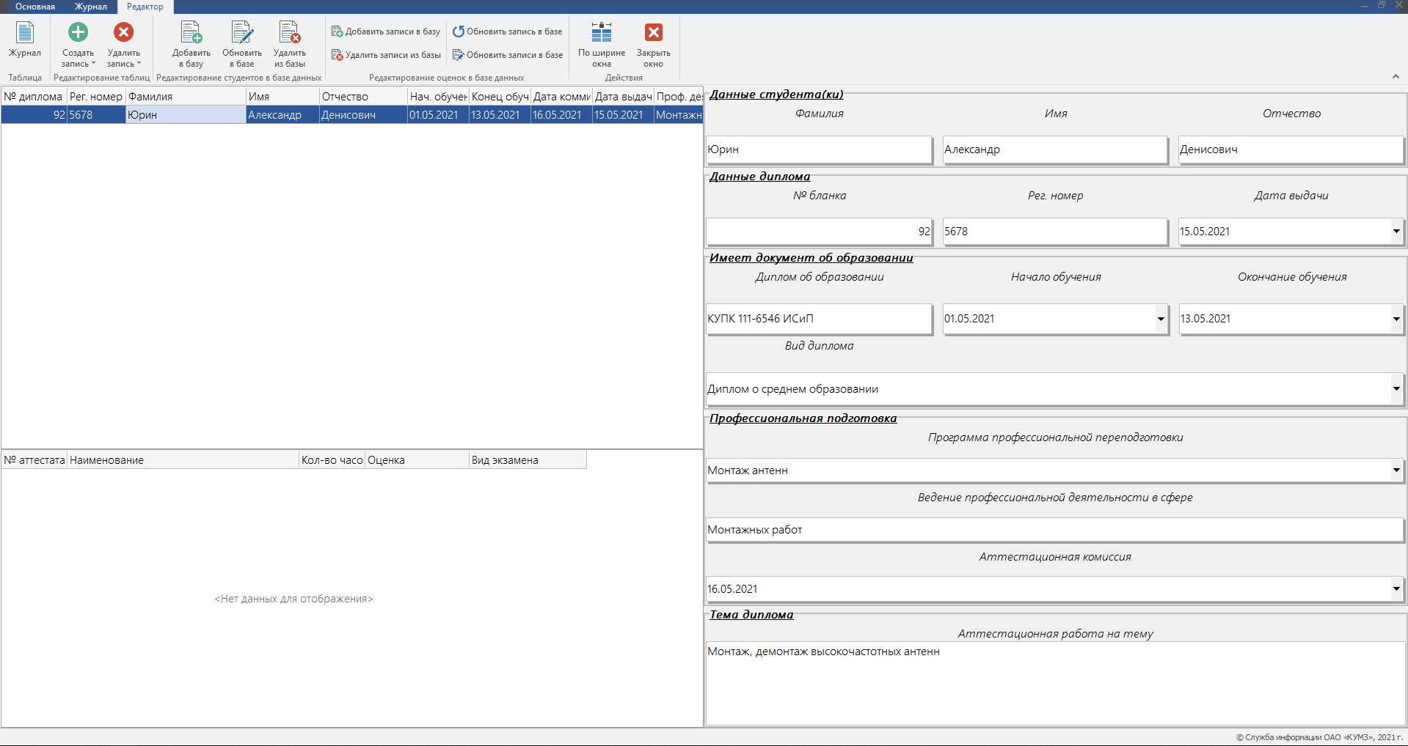

Требования к надежности.
Надежность ИС в части технического обеспечения должна обеспечиваться:
- использованием в системе технических средств повышенной отказоустойчивости и их структурным резервированием;
- наличием на объектах автоматизации запасных изделий и приборов;
- защитой технических средств по электропитанию путем использования источников бесперебойного питания;
К надежности электроснабжения предъявляются следующие требования:
- с целью повышения отказоустойчивости системы в целом необходима обязательная комплектация серверов источником бесперебойного питания с возможностью автономной работы системы не менее 15 минут;
- система должны быть укомплектована подсистемой оповещения администраторов о переходе на автономный режим работы;
- система должны быть укомплектована агентами автоматической остановки операционной системы в случае, если перебой электропитания превышает 10 минут;
- должно быть обеспечено бесперебойное питание активного сетевого оборудования;
Надежность программного обеспечения системы должна обеспечиваться за счет:
- проведением комплекса мероприятий отладки, поиска и исключения ошибок;
- ведением журналов системных сообщений и ошибок для последующего анализа и изменения конфигурации.

Требования к информационной безопасности.
Разграничение доступа путем авторизации пользователей.

УСЛОВИЯ ЭКСПЛУАТАЦИИ

Климатические условия эксплуатации.
В помещении, где эксплуатируется ПК, должны поддерживаться следующие климатические условия:
- температура воздуха - +15…+35 градусов С;
- относительная влажность воздуха - 10 – 80% без конденсации;

Требования к квалификации и численности персонала.
В состав персонала входит:
- Инженер-программист – для исправления ошибок, и модернизации ПО;
- Аналитик – для помощи пользователям при работе с программой;
- Сотрудник отдела кадров – для непосредственной работы с программой.

Требования к составу и параметрам технических средств.
Требования к техническим характеристикам ПК пользователя и ПК администратора:
– Процессор – не ниже Intel Pentium Core Duo 3ГГц (или альтернатива от другого производителя);
– Объем оперативной памяти – не ниже 4 Гб;
– Жесткий диск – не менее 250 Гб;

Требования к информационной и программной совместимости.
ИС не предъявляет никаких специальных требований к системе. Кроме доступа к серверу, на котором будут храниться данные. ПО будет работать на любом ПК, где есть MS Windows 7 и выше.

ТРЕБОВАНИЯ К ПРИЕМКЕ-СДАЧЕ ПРОЕКТА

Требования к наполнению информацией.
Наполнение программы информацией соответствует требованиям Заказчика в техническом задании

Порядок предоставления дистрибутива.
Установка системы производиться, не будет. Файлы запуска ИС, будут переданы в отдел обучения путем локальной сети.

